Схема обращения с твердыми коммунальными отходами г.Новополоцка разработана с учетом требований Закона Республики Беларусь от 20.07.2007 года №271-З «Об обращении с отходами», «Стратегии по обращению с твердыми коммунальныи отходами и вторичными материальными ресурсами в Республике Беларусь на период до 2035 года» (Постановление Совета Министров Респудлики Беларусь от 28.07.2017 №567), Постановлением Совета Министров РБ №1087 от 28.11.2012г. «Об утверждении Правил благоустройства и содержания населенных пунктов», методическими рекомендациями по организации сбора и удаления твердых коммунальных отходов, образующихся на территории населенных пунктов, садоводческих товариществ и гаражных кооперативов», утвержденных Министром природных ресурсов и охраны окружающей среды Республики Беларусь 02.02.2009 г., других нормативных документов.
Карт-схемой устанавливается порядок сбора и удаления твердых коммунальных отходов, обеспечивающий предотвращение загрязнения отходами окружающей среды города, садоводческих товариществ, гаражных кооперативов, гражданских кладбищ и прилегающих населенных пунктов.
Схема сбора отходов принципиально устроена следующим образом: собранные отходы вывозятся спецавтотранспортом УП «Биомехзавод бытовых вторресурсов»на предприятие, где подлежат дальнейшей переработке на линии сортировки.*
После сортировки отобранные ВМР (бумага, стекло, пластик), отправляются на перерабатывающие предприятия, а оставшиеся после сортировки отходы доставляются на захоронения.
*Сортировка ТКО с извлечением ВМР осуществляется на 3-х сортировочных линиях общей мощностью до 41 тыс.тонн в год. Для сокращения объема ВМР используется 5 гидравлических прессов.
Справочно (количество образования коммунальных отходов):
2022 год - 85,997 тыс. тонн, из них население 71,909 тыс.тонн, юр.лиц 14,088 тыс.тонн
2023 год - 84,743 тыс. тонн, из них население 70,276 тыс.тонн, юр.лиц 14,467 тыс.тонн.
Количество работников занятых по основным операциям (перевозка, разделение по видам (сортировка) и подготовка к использованию, захоронение) составляет 241 человек.
Себестоимость услуги по обращению с твердыми коммунальными отходами1 куб.м.³в целом по организации за период январь-сентябрь 2024 г. составила 14,4523 руб.
Оплата юридическими и физическими лицамипроизводится на основании тарифов, ежегодно утверждаемых Решением Витебского областного исполнительного комитета.
Карт-схема сбора ТКО охватывает:
- г. Новополоцк с населением 95717 человек В жилом секторе применяется планово-регулярный сбор твердых коммунальных отходов (далее -ТКО) с санкционированных мест временного хранения отходов (прилагается).
- г. Новополоцк с населением 95717 человек В жилом секторе применяется планово-регулярный сбор твердых коммунальных отходов (далее-ТКО) с санкционированных мест временного хранения отходов
- путем сбора отходов с шахт мусоропроводов (два вида накопления: мешки и выкатные контейнеры).

- на специально обустроенных контейнерных площадках в металлические контейнеры (объемом 0,75 м3)
- в заглубленные и наземные контейнера (объемом 3м3 и 5м3) под сбор (накопление) ТКО (твердых коммунальных отходов) и ВМР (вторичных материальных ресурсов) с последующим вывозом неделимых отходов.
Количество мест временного складирования отходов
1. Количество контейнерных площадок – 517 шт.;
2. Количество контейнеров под отходы ТКО (V=0.12 м3) – 1247 шт;
3. Количество Евро-контейнеров под отходы ТКО (V=1.1 м3) – 504 шт;
4. Количество заглубленных контейнеров – 72 шт;
5. Количество наземных контейнеров – 42 шт;
6. Количество съемных кузовов - 8 шт;

Из жилого сектора отходы вывозятся в основном каждый день или через день в соответствие с утвержденными маршрутными графиками
Перечень санкционированных мест
 | Адрес | Санкционированноеместо временного хранения отходов (контейнерная площадка/мусоропровод) на 01.12.2025 г. | Кол-во контейнеров для ТКО | Кол-во контейнеров для ВМР | Количество выкатных контейнеров | Количество мешков | Расстояние от контейнерной до окон жилых домов, м | Воможность закрыть мусоропровод | Санкционированное место временного хранения отходов после обустройства контейнерной площадки
 | НатерриторииЖЭС № 1
1 | Калинина 1 | контейнерная площадка | 1-з  1-н | 2 |  |  | существующая | заварен
2 | Калинина,3 | контейнерная площадка | 1-з  1-н | 2 |  |  | существующая | заварен
3 | Я.Коласа,10 | контейнерная площадка | 3-ев | 2 |  |  | существующая | нет мусоропровода
4 | Молодежная,117 | контейнерная площадка | 4-ев |  |  |  | существующая | нет мусоропровода
5 | Молодежная,121 | контейнерная площадка | 4-ев | 1 |  |  | существующая | нет мусоропровода
6 | Молодежная,119 | контейнерная площадка | 1-з | 2 |  |  | существующая | нет мусоропровода
7 | Молодежная,123 | контейнерная площадка | 1-з | 2 |  |  | существующая | заварен
8 | Молодежная,127 | контейнерная площадка | 4-ев | 2 |  |  | существующая | нет мусоропровода
9 | Молодежная,133 | контейнерная площадка | 4-ев | 2 |  |  | существующая | нет мусоропровода
10 | Молодежная, 131 | контейнерная площадка | 6-ев | 4 |  |  | существующая | нет мусоропровода
11 | Молодежная, 135 | контейнерная площадка | 6-ев | 4 |  |  | существующая | заварен
12 | Молодежная, 135а | контейнерная площадка | 6-ев | 4 |  |  | существующая | заварен
13 | Я. Коласа, 44 | контейнерная площадка | 1-з |  |  |  | существующая | заварен
14 | Молодежная, 137 | контейнерная площадка | 2-з | 2 |  |  | существующая | заварен
15 | Молодежная, 141 | контейнерная площадка | 2-з | 3 |  |  | существующая | заварен
16 | Молодежная, 147 | контейнерная площадка | 4-ев | 2 |  |  | существующая | заварен
17 | Молодежная,115 | контейнерная площадка | 1-з |  |  |  | существующая | заварен
18 | Молодежная,101 | контейнерная площадка | 1-з | 2 |  |  | существующая | заварен
19 | Молодежная,103 | контейнерная площадка | 1-з | 2 |  |  | существующая | нет мусоропровода
20 | Молодежная,105 | контейнерная площадка | 1-з | 2 |  |  | существующая | нет мусоропровода
21 | Молодежная,109 | контейнерная площадка | 1-з | 2 |  |  | существующая | нет мусоропровода
22 | Молодежная, 89 | контейнерная площадка | 2-н | 2 |  |  | существующая | нет мусоропровода
23 | Молодежная, 91 | контейнерная площадка | 2-н | 2 |  |  | существующая | нет мусоропровода
24 | Я.Коласа,16 | контейнерная площадка | 2-н | 2 |  |  |  | заварен
25 | Я.Коласа,18 | контейнерная площадка | 2-н | 2 |  |  |  | заварен
26 | Я.Коласа, 20 | контейнерная площадка | 2-н | 2 |  |  |  | заварен
27 | Я.Коласа, 20А | контейнерная площадка | 2-н | 2 |  |  |  | заварен ЖСПК
28 | Я.Коласа,26 | контейнерная площадка | 5-ев | 2 |  |  | 15 | заварен
29 | Я.Коласа,28 | контейнерная площадка | 5-ев | 2 |  |  | более 30 | заварен
30 | Я.Коласа,32 | контейнерная площадка | 5-ев |  |  |  | более 30 | заварен
31 | Я.Коласа,36 | контейнерная площадка | 5-ев | 2 |  |  | существующая | заварен
32 | Я.Коласа,38 | контейнерная площадка | 5-ев | 2 |  |  | существующая | заварен
33 | Я.Коласа,40 | контейнерная площадка | 3-ев | 2 |  |  |  | заварен
34 | Я.Коласа,22 | контейнерная площадка | 3-ев | 2 |  |  |  | заварен
35 | Я.Коласа,24 | контейнерная площадка | 3-ев | 2 |  |  |  | заварен
36 | Я.Коласа,30 | контейнерная площадка | 3-ев | 2 |  |  |  | заварен
37 | Я.Коласа,34 | контейнерная площадка | 3-ев |  |  |  |  | заварен
38 | Я.Коласа,42 | контейнерная площадка | 3-ев | 2 |  |  |  | заварен
39 | Молодежная 145 | мусоропровод |  |  |  | 77 | 22 | возможно
40 | Молодежная 129 а | контейнерная площадка | 1-ев. | 2 |  |  | 13,5 | заварен
41 | Молодежная 153 | мусоропровод | 9-ев | 2 |  |  |  | заварен
42 | Молодежная 95 | контейнерная площадка | 6-ев | 2 |  |  | существующая | нет мусоропровода
43 | Молодежная 99 | контейнерная площадка | 6-ев | 2 |  |  | существующая | заварен
44 | Я.Коласа 4 | контейнерная площадка | 2-н | 2 |  |  |  | заварен
45 | Я.Коласа 6 | контейнерная площадка | 2-н | 2 |  |  |  | заварен
46 | Я.Коласа 8 | контейнерная площадка | 2-н | 2 |  |  | существующая | заварен
47 | Молодежная 111 | контейнерная площадка | 7-ев | 2 |  |  |  | заварен
48 | Молодежная 134 | контейнерная площадка 2 шт | 7-ев | 2 |  |  | существующая | заварен
49 | Молодежная 136 | контейнерная площадка 2 шт | 7-ев | 4 |  |  | существующая | заварен
50 | Молодежная 138 | контейнерная площадка | 2-з | 2 |  |  |  | заварен
51 | Молодежная 150 (малосем.) | контейнерная площадка | 2-з |  |  |  | 17 | заварен
52 | Молодежная 140 | контейнерная площадка | 2-з | 2 |  |  |  | заварен
53 | Молодежная 142 | контейнерная площадка | 2-з | 2 |  |  |  | заварен
54 | Молодежная 144 (малосем.) | контейнерная площадка | 6-ев. | 2 |  |  | существующая | заварен
55 | Молодежная 146 (малосем.) | контейнерная площадка | 1-з | 2 |  | 14 | существующая | заварен
56 | Дружбы,3 | контейнерная площадка | 3-ев. | 2 |  |  | существующая | заварен
57 | Дружбы,5 | контейнерная площадка | 1-з. | 4 |  |  | существующая | заварен
58 | Дружбы,9 | контейнерная площадка | 2-н | 2 |  |  |  | заварен
59 | Дружбы,13 | контейнерная площадка | 2-н | 2 |  |  |  | заварен
60 | Дружбы,17 | контейнерная площадка | 3-н |  |  |  |  | заварен
61 | Дружбы,19 | контейнерная площадка | 3-н | 4 |  |  |  | заварен
62 | Комсомольская, 15 | контейнерная площадка | 4-ев |  |  |  | существующая | нет мусоропровода
63 | Олимпийская,3 | контейнерная площадка | 1-н | 2 |  | 21 |  | заварен
64 | Олимпийская,5 | контейнерная площадка | 1-з | 2 |  | 21 |  | заварен
65 | Олимпийская,8 | контейнерная площадка | 3-ев | 3 |  |  | существующая | заварен
66 | Олимпийская,9 | контейнерная площадка | 1-з | 2 |  | 21 |  | заварен
67 | Олимпийская,10 | контейнерная площадка | 4-ев | 2 |  |  | существующая | нет мусоропровода ЖСПК
68 | Олимпийская,10а | контейнерная площадка | 4-ев |  |  |  | существующая | заварен
69 | Олимпийская,11 | мусоропровод | 6-ев | 2 |  | 77 |  | заварен

На территории ЖЭС № 2
1 | Блохина 15 | контейнерная площадка | 3-ев. | 2 |  |  | существующая | нет мусоропровода
2 | Блохина 19 | контейнерная площадка | 3-ев. | 2 |  |  | существующая | нет мусоропровода
3 | Блохина 13 | контейнерная площадка | 2-ев. |  |  |  | существующая | нет мусоропровода
4 | Блохина ,7 | контейнерная площадка | 2-з | 2 |  |  | существующая | нет мусоропровода
5 | Блохина,9 | контейнерная площадка | 2-з | 2 |  |  | существующая | нет мусоропровода
6 | Блохина,11 | контейнерная площадка | 2-з | 2 |  |  | существующая | нет мусоропровода
7 | Школьная,8 | контейнерная площадка | 2-з | 2 |  |  | существующая | нет мусоропровода
8 | Школьная,10 | контейнерная площадка | 2-з | 2 |  |  | существующая | нет мусоропровода
9 | Школьная,12 | контейнерная площадка | 2-з | 2 |  |  | существующая | нет мусоропровода
10 | Блохина 5 | контейнерная площадка | 2-ев | 2 |  |  | существующая | нет мусоропровода
11 | Блохина, 1 | контейнерная площадка | 1-з | 2 |  |  | существующая | нет мусоропровода
12 | Блохина,3 | контейнерная площадка | 1-з | 2 |  |  | существующая | нет мусоропровода
13 | Школьная,4 | контейнерная площадка | 1-з | 2 |  |  | существующая | нет мусоропровода
14 | Ктаторова,23 | контейнерная площадка | 1-з | 2 |  |  | существующая | нет мусоропровода
15 | Ктаторова,25 | контейнерная площадка | 1-з | 2 |  |  | существующая | нет мусоропровода
16 | Ктаторова,27 | контейнерная площадка | 1-з | 2 |  |  | существующая | нет мусоропровода
17 | Блохина 23 | контейнерная площадка | 2-ев. | 2 |  |  | существующая | нет мусоропровода
18 | Блохина,25 | контейнерная площадка | 2-ев. | 2 |  |  | существующая | нет мусоропровода
19 | Кирова,8 | контейнерная площадка | 2-ев. | 2 |  |  | существующая | нет мусоропровода
20 | Школьная 16 | контейнерная площадка | 4-ев | 2 |  |  | существующая | нет мусоропровода
21 | Школьная 18 | контейнерная площадка | 4-ев | 2 |  |  | существующая | нет мусоропровода
22 | Школьная 20 | контейнерная площадка | 4-ев | 2 |  |  | существующая | нет мусоропровода
23 | Школьная, 3а | контейнерная площадка | 4-ев | 2 |  |  | существующая | Заварен
24 | Школьная 24 | контейнерная площадка | 2-ев | 2 |  |  | существующая | нет мусоропровода
25 | Школьная 26 | контейнерная площадка | 2-ев | 2 |  |  | существующая | нет мусоропровода
26 | Школьная 28 | контейнерная площадка | 2-ев | 2 |  |  | существующая | нет мусоропровода
27 | 7-линия,7 | контейнерная площадка | 6-ев | 2 |  |  | существующая | нет мусоропровода
28 | 7-линия,9 | контейнерная площадка | 6-ев | 2 |  |  | существующая | нет мусоропровода
29 | 6-линия,6 | контейнерная площадка | 6-ев | 2 |  |  | существующая | нет мусоропровода
30 | 6-линия,8 | контейнерная площадка | 6-ев | 2 |  |  | существующая | нет мусоропровода
31 | 7-линия,4 | контейнерная площадка | 6-ев | 2 |  |  | существующая | нет мусоропровода
32 | Молодежная,24 | контейнерная площадка | 4-ев | 2 |  |  | существующая | нет мусоропровода
33 | Молодежная,26 | контейнерная площадка | 4-ев | 2 |  |  | существующая | нет мусоропровода
34 | Молодежная,28 | контейнерная площадка | 4-ев | 2 |  |  | существующая | нет мусоропровода
35 | 6-линия, 4 | контейнерная площадка | 4-ев | 2 |  |  | существующая | нет мусоропровода
36 | 7-линия,3 | контейнерная площадка | 4-ев | 2 |  |  | существующая | нет мусоропровода
37 | 7-линия,5 | контейнерная площадка | 4-ев | 2 |  |  | существующая | нет мусоропровода
38 | Дзержинского 9 | контейнерная площадка | 3-ев | 2 |  |  | существующая | заварен
39 | Держинского,11 | контейнерная площадка | 3-ев | 2 |  |  | существующая | заварен
40 | Дзержинского 8 | контейнерная площадка | 9-ев | 2 |  |  | существующая | заварен
41 | Гайдара 7 | контейнерная площадка | 9-ев |  |  |  | существующая | нет мусоропровода
42 | Дзержинского 13 | контейнерная площадка | 3-ев | 2 |  |  | существующая | заварен
43 | Дзержинского 15 | контейнерная площадка | 3-ев | 2 |  |  | существующая | нет мусоропровода
44 | Дзержинского 17/1 | контейнерная площадка | 3-ев |  |  |  | существующая | заварен
45 | Слободская 10 | контейнерная площадка | 7-ев | 4 |  |  | существующая | заварен
46 | Слободская 16 | контейнерная площадка | 7-ев |  |  |  | существующая | заварен
47 | Слободская 6 | контейнерная площадка | 7-ев |  |  |  | существующая | заварен
48 | Слободская 8 | контейнерная площадка | 7-ев |  |  |  | существующая | заварен
49 | Слободская 12 | контейнерная площадка | 7-ев |  |  |  | существующая | заварен
50 | Слободская 12а | контейнерная площадка | 7-ев |  |  |  | существующая | заварен
51 | Слободская 14 | контейнерная площадка | 7-ев |  |  |  | существующая | заварен
52 | Дзержинского 17/2 | контейнерная площадка | 6-ев |  |  |  | существующая | заварен
53 | Гайдара 5а | контейнерная площадка | 6-ев | 2 |  |  | существующая | заварен
54 | Молодежная 14 | контейнерная площадка | 6-ев | 2 |  |  | существующая | нет мусоропровода
55 | Молодёжная 12 | контейнерная площадка | 4-ев | 2 |  |  | существующая | нет мусоропровода
56 | Гайдара 9 | контейнерная площадка | 1-з | 2 |  |  | существующая | заварен
57 | Гайдара 13 | контейнерная площадка | 1-з | 2 |  |  | существующая | заварен
58 | Гайдара,15 | контейнерная площадка | 1-з | 2 |  |  | существующая | заварен
59 | Молодежная 1а | контейнерная площадка | 4-ев | 2 |  |  | существующая | заварен
60 | Молодежная 1 | контейнерная площадка | 5-ев | 2 |  |  | существующая | заварен
61 | Молодежная 3 | контейнерная площадка | 5-ев | 2 |  |  | существующая | нет мусоропровода
62 | Молодежная 5 | контейнерная площадка | 5-ев |  |  |  | существующая | заварен
63 | Молодежная 7/2 | контейнерная площадка | 4-ев |  |  |  | существующая | заварен
64 | Ктаторова,2 | контейнерная площадка | 3-ев | 2 |  |  | существующая | нет мусоропровода
65 | Молодежная 15 | контейнерная площадка | 3-ев |  |  |  | существующая | нет мусоропровода
66 | Молодежная,12 | контейнерная площадка | 3-ев |  |  |  | существующая | нет мусорпровода
67 | Молодежная 21 | контейнерная площадка | 3-ев | 2 |  |  | существующая | нет мусоропровода
68 | Молодежная 16 | контейнерная площадка | 3-ев | 2 |  |  | существующая | нет мусоропровода
69 | Молодежная 20 | контейнерная площадка | 1-з | 2 |  |  | существующая | заварен
70 | Молодежная 27 | контейнерная площадка | 1-з | 2 |  |  | существующая | нет мусоропровода
71 | Молодежная 29 | контейнерная площадка | 1-з | 2 |  |  | существующая | заварен
72 | Молодежная 31 | контейнерная площадка | 1-з | 2 |  |  | существующая | нет мусоропровода
73 | Молодежная 33 | контейнерная площадка | 1-з | 2 |  |  | существующая | заварен
74 | Молодежная, 35 | контейнерная площадка | 3-ев | 2 |  |  | существующая | нет мусоропровода
75 | Молодежная 37 | контейнерная площадка | 3-ев | 2 |  |  | существующая | заварен
76 | Молодежная 38 | контейнерная площадка | 1 кузов | 2 |  |  | существующая | нет мусоропровода
77 | Молодежная,44 | контейнерная площадка | 1 кузов | 2 |  |  | существующая | нет мусоропровода
78 | Молодежная,46 | контейнерная площадка | 1 кузов | 2 |  |  | существующая | нет мусоропровода
79 | Молодежная, 39 | контейнерная площадка | 1-н | 2 |  |  | существующая | нет мусоропровода
80 | Молодежная,41 | контейнерная площадка | 1-н | 2 |  |  | существующая | заварен
81 | Молодежная,43 | контейнерная площадка | 2-з |  |  |  | существующая | нет мусоропровода
82 | Молодежная,45 | контейнерная площадка | 2-з |  |  |  | существующая | заварен
83 | Молодежная 45/1 | контейнерная площадка | 2-з | 4 |  |  | существующая | заварен
84 | Молодежная 45/2 | контейнерная площадка | 2-з |  |  |  | существующая | возможно (заварен в подъездах №1,3, не заварен в подъезде №2) | существующие контейнера заглубленного типа 5 м.куб. по ул.Молодежная, 45
85 | Молодежная 45/3 | контейнерная площадка | 2-з |  |  |  | существующая | заварен
86 | Молодежная 54 | контейнерная площадка | 1 кузов | 2 |  |  | существующая | нет мусоропровода
87 | Молодежная 56 | контейнерная площадка | 1 кузов | 2 |  |  | существующая | нет мусоропровода
88 | Молодежная 58 | контейнерная площадка | 1 кузов | 2 |  |  | существующая | нет мусоропровода
89 | Молодежная 66 | контейнерная площадка | 1 кузов | 2 |  |  | существующая | нет мусоропровода
90 | Молодежная 68 | контейнерная площадка | 1 кузов | 2 |  |  | существующая | нет мусоропровода
91 | Ктаторова 5 | контейнерная площадка | 2-ев | 2 |  |  | существующая | нет мусоропровода
92 | Ктаторова 6 | контейнерная площадка | 6-ев |  |  |  | существующая | нет мусоропровода
93 | Молодежная,30 | контейнерная площадка | 6-ев | 2 |  |  | существующая | нет мусоропровода
94 | Молодежная,32 | контейнерная площадка | 6-ев |  |  |  | существующая | нет мусоропровода
95 | Молодежная,34 | контейнерная площадка | 6-ев |  |  |  | существующая | нет мусоропровода
96 | Ктаторова 8 | контейнерная площадка | 3-ев |  |  |  | существующая | нет мусоропровода
97 | Ктаторова 10 | контейнерная площадка | 3-ев | 2 |  |  | существующая | нет мусоропровода
98 | Ктаторова 9 | контейнерная площадка | 2-ев | 2 |  |  | существующая | нет мусоропровода
99 | Ктаторова 13 | контейнерная площадка | 2-ев | 2 |  |  | существующая | нет мусоропровода
100 | Ктаторова 17 | контейнерная площадка | 2-ев | 2 |  |  | существующая | нет мусоропровода
101 | Парковая 2 | контейнерная площадка | 2-н  2-ев | 2 |  |  | существующая | нет мусоропровода
102 | Парковая,4 | контейнерная площадка | 2-н  2-ев | 2 |  |  | существующая | нет мусоропровода
103 | Парковая 2а | контейнерная площадка | 2-н  2-ев | 2 |  |  | существующая | заварен
104 | Парковая 6 | контейнерная площадка | 4-ев.к | 2 |  |  | существующая | нет мусоропровода
105 | Парковая 8 | контейнерная площадка | 4-ев.к | 2 |  |  | существующая | нет мусоропровода
106 | Парковая 2б | контейнерная площадка | 2-ев | 2 |  | 24 | существующая | заварен
107 | Молодежная 11 | контейнерная площадка | 6-ев |  | 3 |  | существующая | заварен
108 | Парковая 10 | контейнерная площадка | 6-ев | 2 |  |  | существующая | нет мусоропровода
109 | Парковая 12 | контейнерная площадка | 6-ев | 2 |  |  | существующая | нет мусоропровода
110 | Парковая,14 | контейнерная площадка | 4- ев |  |  |  | существующая | нет мусоропровода
111 | Парковая 16 | контейнерная площадка | 4- ев | 2 |  |  | существующая | заварен
112 | Парковая 16а | контейнерная площадка | 2 |  |  |  | существующая | нет возможности ТС
113 | Парковая 18 | контейнерная площадка | 1-з | 2 |  |  | существующая | заварен
114 | Парковая 20 | контейнерная площадка | 4-ев | 2 |  |  | существующая | заварен
115 | Парковая 22 | контейнерная площадка | 1-з | 2 |  |  | существующая | заварен
116 | Парковая 24 | контейнерная площадка | 3-ев | 2 |  |  | существующая | заварен
117 | Кирова 4 | контейнерная площадка | 2-н | 3 |  |  | существующая | нет мусоропровода
118 | Молодежная,70 | контейнерная площадка | 2-н | 3 |  |  | существующая | нет мусоропровода
119 | Двинская 2 | контейнерная площадка | 1-з | 2 |  |  | существующая | нет мусоропровода
120 | Двинская, коттеджи | контейнерная площадка 4шт | 8-ев | 7 |  |  | существующая | нет мусоропровода

На территории ЖЭС № 3
1 | Молодежная 104 | контейнерная площадка | 6-ев | 2 |  |  | существующая | заварен(5-7)
2 | Молодежная 104 а | контейнерная площадка | 6-ев | 2 |  |  | существующая | нет мусоропровода
3 | Молодежная,106 | контейнерная площадка | 5-ев | 2 |  |  | существующая | 1-5 нет мусоропровода,  6,7 -заварен
4 | Молодежная 110 | контейнерная площадка | 1 кузов | 2 |  |  | существующая | нет мусоропровода
5 | Молодежная 112 | контейнерная площадка | 1 кузов | 2 |  |  | существующая | нет мусоропровода
6 | Молодежная 116 | контейнерная площадка | 1 кузов | 2 |  |  | существующая | нет мусоропровода
7 | Я.Купалы,1а | контейнерная площадка | 1 кузов | 2 |  |  | существующая | заварен
8 | Молодежная 118 | контейнерная площадка | 1 кузов | 2 |  |  | существующая | нет мусоропровода
9 | Молодёжная 124 | контейнерная площадка | 1 кузов | 2 |  |  | существующая | нет мусоропровода
10 | Молодежная 126 | контейнерная площадка | 1 кузов | 2 |  |  | существующая | нет мусоропровода
11 | Молодежная 128 | контейнерная площадка | 4-ев | 2 |  |  | существующая | заварен
12 | Комсомольская 5 | контейнерная площадка | 1-з | 2 |  |  | существующая | нет мусоропровода
13 | Комсомольская 7 | контейнерная площадка | 3-ев | 2 |  |  | существующая | нет мусоропровода
14 | Комсомольская 11 | контейнерная площадка | 1-з | 2 |  |  | существующая | заварен
15 | Я.Купалы,14 | контейнерная площадка | 1-з | 2 |  |  | существующая | нет мусоропровода
16 | Комсомольская 13 | контейнерная площадка | 4-ев | 2 |  |  | существующая | нет мусоропровода
17 | Дружбы 6 | контейнерная площадка | 1-н | 2 |  |  | существующая | заварен
18 | Дружбы 8 | контейнерная площадка | 1-н | 2 |  |  | существующая | нет мусоропровода
19 | Дружбы 10 | контейнерная площадка | 2-ев | 2 |  |  | существующая | заварен
20 | Я.Купалы 1 | контейнерная площадка | 1-з | 2 |  |  | существующая | заварен
21 | Молодежная,120 | контейнерная площадка | 1-з | 2 |  |  | существующая | нет мусоропровода
22 | Я.Купалы 3 | контейнерная площадка | 1-з | 3 |  |  | существующая | нет мусоропровода
23 | Молодежная,122 | контейнерная площадка | 1-з |  |  |  | существующая | нет мусоропровода
24 | Я.Купалы 6 | контейнерная площадка | 4-ев | 2 |  |  | существующая | нет мусоропровода
25 | Я.Купалы 8 | контейнерная площадка | 4-ев | 2 |  |  | существующая | нет мусоропровода
26 | Я.Купалы 10 | контейнерная площадка | 4-ев | 2 |  |  | существующая | нет мусоропровода
27 | Я.Купалы 9 | контейнерная площадка | 1-н | 2 |  |  | существующая | заварен
28 | Я.Купалы 11 | контейнерная площадка | 1-з | 2 |  |  | существующая | заварен
29 | Я.Купалы 18 | контейнерная площадка | 1-з | 2 |  |  | существующая | нет мусоропровода
30 | Я.Купалы 12 | контейнерная площадка | 1-н | 2 |  |  | существующая | нет мусоропровода
31 | Я.Купалы 12 а | контейнерная площадка | 2-ев | 2 |  |  | существующая | заварен
32 | Я.Купалы 13 | контейнерная площадка | 1-з | 2 |  |  | существующая | заварен
33 | Я.Купалы 20 | контейнерная площадка | 1-з | 2 |  |  | существующая | нет мусоропровода
34 | Я.Купалы 15 | контейнерная площадка | 2-ев | 2 |  |  | существующая | заварен
35 | Я.Купалы,22 | контейнерная площадка | кузов | 2 |  |  | существующая | нет мусоропровода
36 | Я.Купалы,24 | контейнерная площадка | кузов |  |  |  | существующая | нет мусоропровода
37 | Калинина 5 | контейнерная площадка | 5-ев | 2 |  |  | существующая | нет мусоропровода
38 | Калинина 7 | контейнерная площадка | 5-ев | 2 |  |  | существующая | нет мусоропровода
39 | Калинина 9 | контейнерная площадка | 5-ев | 2 |  |  | существующая | нет мусоропровода
40 | Калинина 11 | контейнерная площадка | 1-з | 2 |  |  | существующая | нет мусоропровода
41 | Калинина 13 | контейнерная площадка | 1-з |  |  |  | существующая | нет мусоропровода
42 | Калинина 5 а | контейнерная площадка | 4-ев | 2 |  |  | существующая | заварен
43 | Калинина, 15 | контейнерная площадка | 1-з | 2 |  |  | существующая | заварен
44 | Калинина, 17 | контейнерная площадка | 1-н | 2 |  |  | существующая | заварен
45 | Комсомольская, 3 | контейнерная площадка | 1-з | 2 |  |  | существующая | заварен
46 | Молодежная,82 | контейнерная площадка | 5-ев |  |  |  | существующая | нет мусоропровода
47 | Молодежная,84 | контейнерная площадка | 5-ев | 2 |  |  | существующая | нет мусоропровода
48 | Юбилейная, 1 | контейнерная площадка | 5-ев |  |  |  | существующая | нет мусоропровода
49 | Молодежная,86 | контейнерная площадка | 1-з | 2 |  |  | существующая | нет мусоропровода
50 | Молодежная,88 | контейнерная площадка | 1-з |  |  |  | существующая | нет мусоропровода
51 | Молодежная,90 | контейнерная площадка | 1-з |  |  |  | существующая | нет мусоропровода
52 | Молодежная, 94 | контейнерная площадка | 1 кузов | 2 |  |  | существующая | нет мусоропровода
53 | Молодежная, 96 | контейнерная площадка | 1 кузов | 2 |  |  | существующая | нет мусоропровода
54 | Молодежная, 98 | контейнерная площадка | 1 кузов | 2 |  |  | существующая | нет мусоропровода
55 | Молодежная, 100 | контейнерная площадка | 2-з | 2 |  |  | существующая | нет мусоропровода
56 | Молодежная, 102 | контейнерная площадка | 2-з | 2 |  |  | существующая | нет мусоропровода
57 | Калинина,6 | контейнерная площадка | 2-з | 2 |  |  | существующая | нет мусоропровода
58 | Калинина,8 | контейнерная площадка | 2-з | 2 |  |  | существующая | нет мусоропровода
59 | Блохина, 43 | контейнерная площадка | 1-з | 4 |  |  | существующая | нет мусоропровода
60 | Блохина, 45 | контейнерная площадка | 1-з | 4 |  |  | существующая | нет мусоропровода
61 | Блохина,47 | контейнерная площадка | 1-з | 4 |  |  | существующая | нет мусоропровода
62 | Блохина,49 | контейнерная площадка | 1-з | 4 |  |  | существующая | нет мусоропровода
63 | Калинина,20 | контейнерная площадка | 1-з | 4 |  |  | существующая | нет мусоропровода
64 | Калинина, 10 | контейнерная площадка | 3-ев | 2 |  |  | существующая | нет мусоропровода
65 | Калинина, 16 | контейнерная площадка | 2-ев | 2 |  |  | существующая | нет мусоропровода
66 | Калинина, 18 | контейнерная площадка | 3-ев | 2 |  |  | существующая | нет мусоропровода
67 | Молодежная, 61 | контейнерная площадка | 3-ев | 2 |  |  | существующая | заварен
68 | Молодежная, 57 | контейнерная площадка | 4-ев | 2 |  |  | существующая | нет мусоропровода
69 | Молодежная, 49 | контейнерная площадка | 4-ев | 2 |  |  | существующая | нет мусоропровода
70 | Молодежная, 53 | контейнерная площадка | 4-ев | 2 |  |  | существующая | нет мусоропровода
71 | Парковая, 30 | контейнерная площадка | 4-ев | 2 |  |  | существующая | нет мусоропровода
72 | Молодежная, 47 | контейнерная площадка | 5-ев | 2 |  |  | существующая | нет мусоропровода
73 | Молодежная, 51 | контейнерная площадка | 5-ев | 2 |  |  | существующая | нет мусоропровода
74 | Молодежная, 55 | контейнерная площадка | 5-ев | 2 |  |  | существующая | нет мусоропровода
75 | Молодежная, 59 | контейнерная площадка | 1-з | 2 |  |  | существующая | нет мусоропровода
76 | Молодежная, 65 | контейнерная площадка | 1-з | 2 |  |  | существующая | нет мусоропровода
77 | молодежная, 71 | контейнерная площадка | 1-з | 2 |  |  | существующая | нет мусоропровода
78 | Молодежная, 73 | контейнерная площадка | 1-з | 2 |  |  | существующая | нет мусоропровода
79 | Молодежная, 75 | контейнерная площадка | 1 кузов | 2 |  |  | существующая | заварен
80 | Молодежная, 79 | контейнерная площадка | 1 кузов | 2 |  |  | существующая | нет мусоропровода
81 | Молодежная, 85 | контейнерная площадка | 1 кузов | 2 |  |  | существующая | нет мусоропровода
82 | Калинина, 2 | контейнерная площадка | 1-з | 2 |  |  | существующая | нет мусоропровода
83 | Калинина,4 | контейнерная площадка | 1-з | 2 |  |  | существующая | нет мусоропровода
84 | Молодежная,83 | контейнерная площадка | 1-з | 2 |  |  | существующая | нет мусоропровода
85 | Молодежная,87 | контейнерная площадка | 1-з | 2 |  |  | существующая | нет мусоропровода
86 | Парковая, 32 | контейнерная площадка | 1-з |  |  |  | существующая | нет мусоропровода
87 | Молодежная,67 | контейнерная площадка | 1-з |  |  |  | существующая | нет мусоропровода
88 | Юбилейная, 3 | контейнерная площадка | 2-ев | 2 |  |  | существующая | нет мусоропровода
89 | Молодежная, 92 | контейнерная площадка | 3-ев | 2 |  |  | 12 | заварен
90 | ул.Блохина,25А | мусоропровод | 5 | 1 |  |  | существующая | возможно (КУП "ЖРЭО") | контейнерная площадка

На территории ЖЭС № 5
1 | Молодежная, 185 | мусоропровод |  | 2 | 8 |  | 13 | возможно | контейнерная площадка
2 | Молодежная, 187 | контейнерная площадка | 3-ев | 2 |  |  | существующая | заварен | Существующая контейнерная площадка под евро-контейнера по ул. Молодёжная, 187
3 | Молодежная, 189 | мусоропровод | 3-ев | 2 | 4 |  | 15 | возможно по решению ЖСПК | Существующая контейнерная площадка под евро-контейнера по ул. Молодёжная, 189
4 | Молодежная, 191 | контейнерная площадка | 3-ев | 2 |  |  |  | заварен | контейнерная площадка под евро-контейнера по ул. Молодёжная, 189(р-н 3-го подъезда)
5 | Молодежная, 195 | контейнерная площадка | 4-ев | 2 |  |  |  | заварен
6 | Я.Коласа, 74 | контейнерная площадка | 4-ев | 2 |  |  |  | заварен
7 | Молодежная, 199 | контейнерная площадка | 1-з,  2-ев.к. | 2 |  |  | 20 | заварен
8 | Я.Коласа, 76а | контейнерная площадка | 1-з,  2-ев.к. | 2 |  |  | 15 | заварен ЖСПК | контейнерная площадка
9 | Молодежная, 201 | мусоропровод |  | 2 | 3 |  |  | нет возможности
10 | Молодежная, 203 | мусоропровод |  |  | 5 |  |  | нет возможности
11 | Молодежная, 203/1 | мусоропровод |  |  | 3 |  |  | нет возможности ЖСПК
12 | Молодежная, 205 | мусоропровод |  | 2 | 3 |  |  | нет возможности
13 | Молодежная, 207/1 | мусоропровод |  |  | 1 |  |  | нет возможности
14 | Молодежная, 207/2 | мусоропровод |  | 2 | 2 |  |  | нет возможности
15 | Молодежная, 207/3 | мусоропровод |  |  | 1 |  |  | нет возможности
16 | Молодежная, 207/4 | мусоропровод |  | 2 | 2 |  |  | нет возможности
17 | Молодежная, 219 | контейнерная площадка | 1-н | 2 |  |  |  | нет мусоропровода
18 | Я.Коласа, 70 | контейнерная площадка | 4-ев | 2 | 5 |  |  | заварен
19 | Я.Коласа, 72 | контейнерная площадка | 4-ев | 2 |  |  |  | заварен
20 | Я.Коласа, 76 | контейнерная площадка | 6-ев | 2 |  |  |  | заварен
21 | Я.Коласа, 78 | контейнерная площадка | 6-ев | 2 |  |  |  | заварен
22 | Еронько, 10 | мусоропровод |  | 2 | 3 |  | 16 | возможно | контейнерная площадка (установка контейнера наземного типа 2,8м.куб)
23 | Еронько, 11б | мусоропровод |  |  |  |  | 22 | возможно
24 | Еронько, 11 | мусоропровод | 1-н | 3 | 2 |  | 26 | возможно по решению ЖСПК | контейнерная площадка (установка второго контейнера наземного типа 2,8м.куб. Еронько 11А)
25 | Еронько, 11а | контейнерная площадка | 1-н |  |  |  | 22 | заварен (ТС)
26 | Еронько, 13 | мусоропровод |  | 2 | 3 |  | 20 | возможно по решению ЖСПК | контейнерная площадка (расширить контейнерную площадку ЖСПК на 5 евро-контейнеров)
27 | Денисова, 2 | мусоропровод |  | 2 | 1 |  |  | возможно
28 | Денисова, 2а | мусоропровод |  | 2 | 2 |  |  | возможно | контейнерная площадка (установка второго контейнера наземного типа 2,8м.куб. Еронько 11А)
29 | Денисова, 4 | мусоропровод |  | 2 | 2 |  | 20м, расширить к/п Еронько,13 | возможно | контейнерная площадка (расширить контейнерную площадку ЖСПК на 5 евро-контейнеров)
30 | Денисова, 8 | контейнерная площадка | 2-ев | 2 |  |  |  | заварен
31 | Денисова, 12 | контейнерная площадка | 3-ев | 2 |  |  | существующая | нет мусоропровода
32 | Денисова, 13 | контейнерная площадка | 2-ев | 2 |  |  | существующая | нет мусоропровода
33 | Денисова, 14 | контейнерная площадка | 3-ев | 2 |  |  | существующая | нет мусоропровода
34 | Денисова, 15 | контейнерная площадка | 3-ев | 2 |  |  | существующая | нет мусоропровода
35 | Денисова, 16 | контейнерная площадка | 2-ев |  |  |  |  | заварен
36 | Денисова, 17 | контейнерная площадка | 3-ев | 2 |  |  | существующая | нет мусоропровода
37 | Денисова, 19 | контейнерная площадка | 3-ев |  |  |  | существующая | нет мусоропровода
38 | Денисова, 21 | контейнерная площадка | 3-ев |  |  |  | существующая | нет мусоропровода
39 | Комсомольская, 29 | контейнерная площадка | 3-ев | 3 |  |  | существующая | нет мусоропровода
40 | Комсомольская, 33 | контейнерная площадка | 3-ев |  |  |  | существующая | нет мусоропровода
41 | Василевцы, 1а | контейнерная площадка | 1-з | 3 |  |  | существующая | нет мусоропровода
42 | Василевцы, 1б | контейнерная площадка | 1-3 |  |  |  | существующая | нет мусоропровода
43 | Василевцы, 1 | контейнерная площадка | 3-н | 2 |  |  | существующая | заварен
44 | Василевцы, 9 | контейнерная площадка | 3-н |  |  |  | существующая | заварен
45 | Василевцы, 2 | контейнерная площадка | 4-ев | 2 |  |  | существующая | заварен
46 | Василевцы, 3 | контейнерная площадка | 4-ев |  |  |  | существующая | заварен
47 | Василевцы, 4 | контейнерная площадка | 1-з | 2 |  |  | существующая | заварен
48 | Василевцы, 5 | контейнерная площадка | 2-з |  |  |  | существующая | заварен
49 | Василевцы, 10 | контейнерная площадка | 2-з |  |  |  | существующая | заварен
50 | Василевцы, 11 | контейнерная площадка | 2-з | 2 |  |  | существующая | заварен
51 | Василевцы, 6 | контейнерная площадка | 2-н | 2 |  |  |  | заварен
52 | Василевцы, 7 | контейнерная площадка | 3-ев |  |  |  |  | заварен
53 | Василевцы, 8 | контейнерная площадка | 3-ев |  |  |  |  | заварен
54 | Василевцы, 8а | контейнерная площадка | 3-ев |  |  |  |  | заварен
54 | Василевцы, 14 | контейнерная площадка | 3-ев | 2 |  |  | существующая | заварен
55 | Молодежная, 209 | контейнерная площадка | 3-ев |  |  |  | существующая | заварен | Существующая контейнерная площадка под евро-контейнера Василевцы 14
56 | Василевцы, 16 | контейнерная площадка | 2-ев |  |  |  |  | заварен
57 | Василевцы, 18 | мусоропровод |  | 2 | 2 |  | 26 | возможно по решению ЖСПК | контейнерная площадка (расширение существующей контейнерной площадки ЖСПК на 2 евро-контейнера)
58 | Василевцы, 20 | мусоропровод |  | 2 | 3 |  | существующий модуль >20м | возможно по решению ЖСПК | контейнерная площадка (расширение существующей контейнерной площадки ЖСПК на 3 евро-контейнера)
59 | Молодежная, 158 | контейнерная площадка | 1-н | 2 | 3 |  | 20 | заварен
60 | Молодежная, 160 | контейнерная площадка | 1-н | 2 |  |  |  | заварен
61 | Молодежная, 162 | контейнерная площадка | 2-н |  |  |  | существующая | заварен
62 | Молодежная, 164 | контейнерная площадка | 2-н | 2 |  |  | существующая | заварен
63 | Молодежная, 166 | контейнерная площадка | 3-з | 3 |  |  | существующая | заварен | контейнерная площадка (существующие контейнера заглубленного типа 5м.куб по ул. Молодежная, 178)
64 | Молодежная, 168 | контейнерная площадка | 3-з |  |  |  | существующая | заварен
65 | Молодежная, 174 | контейнерная площадка | 3-з |  |  |  | существующая | заварен
66 | Молодежная, 174А | контейнерная площадка | 3-з |  |  |  | существующая | заварен
67 | Молодежная, 174/1 | контейнерная площадка | 3-з |  |  |  | существующая | заварен
68 | Молодежная, 174/2 | контейнерная площадка | 3-з |  |  |  | существующая | заварен, ЖСПК
69 | Молодежная, 174/3 | контейнерная площадка | 3-з |  |  |  | существующая | заварен
70 | Молодежная, 174/4 | контейнерная площадка | 3-з |  |  |  | существующая | заварен
71 | Молодежная, 178 | контейнерная площадка | 3-з | 3 |  |  | существующая | заварен
72 | Молодежная, 180 | контейнерная площадка | 1-з | 2 |  |  | существующая | заварен
73 | Молодежная, 180/1 | контейнерная площадка | 1-з | 2 |  |  | существующая | заварен
74 | Молодежная, 180/2 | контейнерная площадка | 1-з |  |  |  | существующая | заварен
75 | Молодежная, 184 | мусоропровод |  | 2 | 4 |  | 20 | возможно по решению ЖСПК | контейнерная площадка (установка контейнерной площадки на 4 евро-контейнера)
76 | Молодежная, 184А | мусоропровод |  | 2 | 2 |  | 20 | возможно | контейнерная площадка (установка контейнерной площадки на 4 евро-контейнера)
77 | Молодежная, 184Б | мусоропровод |  |  | 2 |  | 20 | возможно по решению ЖСПК
78 | Молодежная, 186/1 | мусоропровод |  | 2 | 3 |  | 20 | возможно по решению ЖСПК
79 | Молодежная, 186/2 | мусоропровод |  |  | 3 |  | 20 | возможно
80 | Молодежная, 186/3 | мусоропровод |  | 2 | 2 |  | 20 | возможно по решению ЖСПК
81 | Молодежная, 186/4 | мусоропровод |  |  | 2 |  | 20 | возможно по решению ЖСПК
82 | Молодежная, 188/1 | мусоропровод |  |  | 2 |  | 20 | возможно
83 | Молодежная, 188/2 | мусоропровод |  |  | 2 |  | 20 | возможно
84 | Молодежная, 188/3 | мусоропровод |  | 2 | 3 |  | 20 | возможно
85 | Молодежная, 190/1 | мусоропровод |  | 2 | 2 |  | 20 | возможно по решению ЖСПК | Согласование и установка двух контейнерных площадок с евро-контейнерами по 4 контейнера (при возможности, установка 2-х контейнеров заглубленного типа)
86 | Молодежная, 190/2 | мусоропровод |  |  | 2 |  | 20 | возможно
87 | Молодежная, 190/3 | мусоропровод |  |  | 3 |  | 20 | возможно
88 | Молодежная, 190/4 | мусоропровод |  |  | 3 |  | 20 | возможно
89 | Молодежная, 211 | контейнерная площадка | 4-ев |  |  |  | существующая | заварен
90 | Молодежная, 213 | контейнерная площадка | 4-ев | 2 |  |  | существующая | заварен
91 | Молодежная, 221 | мусоропровод |  |  | 2 |  | 18 | возможно | Расширение контейнерной площадки Молодёжная 219 (установка 2-го контейнера наземного типа 2,8м³) существующий контейнер заглубленного типа 5м³
92 | Молодежная, 215 | мусоропровод |  | 2 | 4 |  |  | возможно по решению ЖСПК | контейнерная площадка (установка контейнерной площадки под евро-контейнера, при возможности установка 2-х контейнеров наземного типа 2,8м.куб.)
93 | Молодежная, 225 | мусоропровод |  |  | 2 |  | 20 | возможно | контейнерная площадка (расширение контейнерной площадки Молодёжная 219 (установка 2-го контейнера наземного типа 2,8м³) существующий контейнер заглубленного типа 5м³⁾
94 | Молодежная, 227 | контейнерная площадка | 1-з | 2 |  |  | существующая | заварен ТС | Существующий контейнер заглубленного типа 5м³ Молодёжная 227
95 | Молодежная, 229 | контейнерная площадка | 1-з | 2 |  |  | существующая | заварен, ЖСПК | Существующий контейнер заглубленного типа 5м³ Молодёжная 227
96 | Молодежная, 231 | мусоропровод |  | 2 | 2 |  | 20 | возможно, уполномоченное лицо | контейнерная площадка (расширение контейнерной площадки Молодёжная 227, установка дополнительного контейнера наземного типа 2,8м.куб.)
97 | Молодежная, 233 | мусоропровод |  |  | 2 |  | 20 | возможно
98 | Молодежная, 235 | мусоропровод |  |  | 2 |  | 20 | возможно по решению ЖСПК
99 | Молодежная, 245 | мусоропровод |  |  | 2 |  | 20 | возможно | контейнерная площадка (расширение контейнерной площадки ЖСПК Генова 8 на 4 евро-контейнера)
100 | Я.Коласа ,82 | мусоропровод |  | 2 | 2 |  | 15 | нет возможности ЖСПК
101 | Я.Коласа, 82А | мусоропровод |  |  | 1 |  | существующая, к/п Колоса,86 | возможно
102 | Я.Коласа, 84 | мусоропровод |  | 2 | 2 |  | существующая, к/п Колоса,86 | возможно
103 | Я.Коласа, 84а | мусоропровод |  |  | 1 |  | существующая, к/п Колоса,86 | возможно по решению ЖСПК
104 | Я.Коласа, 86 | контейнерная площадка | 2-ев |  |  |  | существующая
105 | Я.Коласа, 92 | мусоропровод |  | 2 | 2 |  | существующий модуль Я.Колоса,96 | возможно по решению ЖСПК
106 | Я.Коласа, 92А | мусоропровод |  |  | 1 |  | существующий модуль Я.Колоса,96 | возможно
107 | Я.Коласа, 94 | мусоропровод |  |  | 1 |  | существующий модуль Я.Колоса,96 | возможно
108 | Я.Коласа, 96 | мусоропровод |  |  | 2 |  | существующий модуль | возможно, ЖСПК
109 | Генова, 2 | мусоропровод |  | 2 | 1 |  | 20 м, существующий модуль | возможно по решению ЖСПК | контейнерная площадка (расширение существующей контейнерной площадки ЖСПК на 4 евро-контейнера)
110 | Генова, 4 | мусоропровод |  |  | 2 |  | 20 м, существующий модуль | возможно по решению ЖСПК
111 | Генова, 6 | мусоропровод |  | 2 | 1 |  | 20 м, существующий модуль | возможно по решению ЖСПК
112 | Генова, 8 | мусоропровод | 4-ев | 2 | 2 |  | 20 м, существующий модуль | возможно | контейнерная площадка (расширение существующей контейнерной площадки ЖСПК на 4 евро-контейнера)
113 | Генова, 10 | мусоропровод |  |  | 1 |  | 20 м, существующий модуль,Генова,8 | возможно
114 | Генова, 12 | мусоропровод |  |  | 2 |  | 21 м, существующий модуль,Генова,8 | возможно по решению ЖСПК
115 | Генова, 14 | мусоропровод |  |  | 3 |  | 22 м, существующий модуль,Генова,8 | возможно по решению ТС
116 | Молодежная, 161/1 | контейнерная площадка | 1-з | 2 |  |  | существующая | заварен
117 | Молодежная, 161/2 | контейнерная площадка | 1-з | 2 |  |  | существующая | заварен
118 | Молодежная, 163 | контейнерная площадка | 2-ев | 2 |  |  | существующая | заварен
119 | Молодежная, 165 | контейнерная площадка | 2-ев | 2 |  |  | существующая | заварен
120 | Молодежная, 167 | контейнерная площадка | 5-ев | 2 |  |  | существующая | заварен
121 | Молодежная, 171/1 | контейнерная площадка | 1-з | 4 |  |  | существующая | заварен
122 | Молодежная, 171/2 | контейнерная площадка | 1-з |  |  |  | существующая | заварен
123 | Молодежная, 171/3 | контейнерная площадка | 1-з |  |  |  | существующая | заварен
124 | Молодежная, 175 | мусоропровод/конт.пл. | 2-ев |  |  |  | существующая | заварен
125 | Молодежная, 177 | мусоропровод/конт.пл. | 6-ев | 2 |  |  | существующая
126 | Молодежная, 179 | мусоропровод/конт.пл. | 4-ев |  |  |  | существующая | заварен
127 | Молодежная, 181/1 | контейнерная площадка | 1-з |  |  |  | существующая | заварен
128 | Молодежная, 181/2 | контейнерная площадка | 1-з | 2 |  |  | существующая | заварен
129 | Молодежная, 181/3 | контейнерная площадка | 1-з |  |  |  | существующая | заварен
130 | Молодежная, 173 | контейнерная площадка, 3шт | 10-ев | 2 |  |  | 14 | заварен(1)
131 | Я.Коласа, 54 | контейнерная площадка | 3-ев | 2 |  |  | 14 | заварен
132 | Я.Коласа, 56 | контейнерная площадка, 2шт | 9-ев | 2 |  |  | 14 | заварен
133 | Я.Коласа, 58 | контейнерная площадка | 1-з | 2 |  |  | 14 | заварен
134 | Я.Коласа, 62 | контейнерная площадка | 1-з | 2 |  |  |  | заварен
135 | Я.Коласа, 64 | контейнерная площадка | 1-з | 2 |  |  |  | заварен
136 | Я.Коласа, 66 | контейнерная площадка | 3-ев | 2 |  |  | 15 | заварен
137 | Нефтяников, 1 | контейнерная площадка | 1-з |  |  |  |  | нет мусоропровода | Существующий контейнер заглубленного типа 5м.куб. по ул. Нефтяников, 1а
138 | Нефтяников, 1Б | контейнерная площадка | 1-з | 2 |  |  | существующая | заварен
139 | Комсомольская, 39 |  | 1-з | 2 |  |  | существующая | нет мусоропровода
140 | Комсомольская, 41 |  | 1-з | 2 |  |  | существующая | нет мусоропровода
141 | Нефтяников, 1В |  | 1-з |  |  |  | существующая | заварен
142 | Нефтяников, 3 |  | 1-з | 2 |  |  | существующая | заварен
143 | Нефтяников, 7 | контейнерная площадка | 1-з | 2 |  |  | 20 | заварен (ТС)
144 | Нефтяников, 9 | контейнерная площадка | 3-ев | 2 |  |  | существующая | заварен (ТС)
145 | Нефтяников, 13 | контейнерная площадка | 3-ев |  |  |  | существующая | заварен(1)
146 | Нефтяников, 15 | мусоропровод | 3 | 2 | 3 |  | 20м, существующая | возможно, уполномоченное лицо | контейнерная площадка (установка контейнерной площадки на 4 евро-контейнера)
147 | Нефтяников, 17 | контейнерная площадка | 2-ев | 2 |  |  | существующая | нет мусоропровода
148 | Нефтяников, 19 | контейнерная площадка | 3-ев |  |  |  | существующая | нет мусоропровода
149 | Еронько, 2 | контейнерная площадка | 3-ев | 2 |  |  | существующая | заварен (ТС)
150 | Еронько, 3 | мусоропровод |  |  | 2 |  | существующая | возможно, уполномоченное лицо | контейнерная площадка (расширение контейнерной площадки Еронько 7 на 2 евро-контейнера)
151 | Еронько,7 | контейнерная площадка | 4-ев | 2 | 1 |  | существующая | нет мусоропровода
152 | Еронько,9 | контейнерная площадка | 3-ев | 2 | 1 |  | существующая | нет мусоропровода
153 | Первостроителей, 2 | контейнерная площадка | 1-з | 3 |  |  | существующая | нет мусоропровода
154 | Первостроителей, 4 | контейнерная площадка | 1-з | 3 |  |  | существующая | нет мусоропровода
155 | Первостроителей, 6 | контейнерная площадка | 1-з |  |  |  | существующая | нет мусоропровода
156 | Залюховская, 14 | Индивидуальные контейнера
157 | Залюовская, 22 | Индивидуальные контейнера
158 | Залюховская, 27 | Индивидуальные контейнера
159 | Залюховская, 34 | Индивидуальные контейнера
160 | Залюховская, 40 | Индивидуальные контейнера
161 | Троецкая, 43 | Индивидуальные контейнера
162 | Троецкая, 33 | Индивидуальные контейнера
163 | Троецкая, 29 | Индивидуальные контейнера
164 | Троецкая, 25 | Индивидуальные контейнера
165 | Троецкая, 31 | Индивидуальные контейнера
166 | Дручанская, 25 | Индивидуальные контейнера
167 | Дручанская, 41 | Индивидуальные контейнера

На территории ЖЭС № 9
1 | Армейская, 10 | контейнерная площадка | 2-ев | 2 |  |  | существующая | нет мусоропровода
2 | Армейская, 12 | контейнерная площадка | 2-ев | 2 |  |  | существующая | нет мусоропровода
3 | Армейская, 22 | контейнерная площадка | 2-ев | 2 |  |  | существующая | нет мусоропровода
4 | Армейская,4, | контейнерная площадка | 6-ев | 2 |  |  | существующая | нет мусоропровода
5 | Армейская,11 | контейнерная площадка | 6-ев | 2 |  |  | существующая | нет мусоропровода
6 | Армейская,14 | контейнерная площадка | 6-ев | 2 |  |  | существующая | нет мусоропровода
7 | Армейская,16 | контейнерная площадка | 6-ев | 2 |  |  | существующая | нет мусоропровода
8 | Армейская, 15 | контейнерная площадка | 2-з | 2 |  |  | существующая | нет мусоропровода
9 | Армейская, 17 | контейнерная площадка | 2-з | 2 |  |  | существующая | нет мусоропровода
10 | Армейская, 24 | контейнерная площадка | 2-з | 2 |  |  | существующая | нет мусоропровода
11 | Армейская, 32 | контейнерная площадка | 2-з | 2 |  |  | существующая | нет мусоропровода
12 | Армейская, 31 | контейнерная площадка | 2-з | 2 |  |  | существующая | нет мусоропровода
13 | Армейская, 20 | контейнерная площадка | 1-з, 1-н | 2 |  |  | существующая | заварен
14 | Армейская, 26 | контейнерная площадка | 1-з, 1-н | 2 |  |  | существующая | заварен
15 | Армейская, 27 | контейнерная площадка | 1-з, 1-н | 2 |  |  | существующая | заварен
16 | Армейская, 19 | контейнерная площадка | 1-з | 2 |  |  | существующая | нет мусоропровода
17 | Армейская, 18 | контейнерная площадка | 1-з | 2 |  |  | существующая | заварен
18 | Армейская, 21 | контейнерная площадка | 1-з | 2 |  |  | существующая | заварен
19 | Армейская, 28 | контейнерная площадка | 1-з | 2 |  |  | существующая | заварен
20 | Армейская, 25 | контейнерная площадка | 1-з | 2 |  |  | существующая | заварен
21 | Армейская, 23 | контейнерная площадка | 2-н | 2 |  |  | существующая | нет мусоропровода
22 | Армейская, 35 | контейнерная площадка | 2-н | 2 |  |  | существующая | заварен
23 | Армейская, 29 | контейнерная площадка | 1-з | 2 |  |  | существующая | заварен
24 | Армейская, 30 | контейнерная площадка | 1-з | 2 |  |  | существующая | заварен
25 | Армейская, 2 | контейнерная площадка | 6-ев | 2 |  |  | существующая | нет мусоропровода
26 | Армейская, 33 | контейнерная площадка | 6-ев | 2 |  |  | существующая | нет мусоропровода
27 | Армейская, 37 | контейнерная площадка | 6-ев | 2 |  |  | существующая | нет мусоропровода
28 | Армейская,34 | контейнерная площадка | 4-ев | 2 |  |  | существующая | заварен
29 | Армейская,36 | контейнерная площадка | 4-ев | 2 |  |  | существующая | заварен
30 | Армейская,40 | контейнерная площадка | 4-ев | 2 |  |  | существующая | заварен
31 | Армейская,5 | контейнерная площадка | 3-ев | 2 |  |  | существующая | нет мусоропровода
32 | Армейская,6 | контейнерная площадка | 3-ев | 2 |  |  | существующая | нет мусоропровода
33 | Армейская,7 | контейнерная площадка | 3-ев | 2 |  |  | существующая | нет мусоропровода
34 | Армейская,8 | контейнерная площадка | 3-ев | 2 |  |  | существующая | нет мусоропровода
35 | Армейская,9 | контейнерная площадка | 3-ев | 2 |  |  | существующая | нет мусоропровода

Частный сектор
1 | 2-я Школьная | индивид. контейнер
2 | 2-яЛесная | индивид. контейнер
3 | Базарная | индивид. контейнер
4 | Береговая | индивид. контейнер
5 | Боровуха | индивид. контейнер
6 | Вельевская | индивид. контейнер
7 | Гвардейская | индивид. контейнер
8 | Железнодорожная | индивид. контейнер
9 | Заречная | индивид. контейнер
10 | Лесная | индивид. контейнер
11 | Маргелова | индивид. контейнер
12 | Мирная | индивид. контейнер
13 | Озерная | индивид. контейнер
14 | Почтовый | индивид. контейнер
15 | Привокзальная | индивид. контейнер
16 | Садовая | индивид. контейнер
17 | Спортивная | индивид. контейнер
18 | Цветочная | индивид. контейнер
19 | Широкая | индивид. контейнер
20 | Школьная | индивид. контейнер
21 | Шнитки | индивид. контейнер

График поэтапного закрытия мусоропроводов
в многоквартирных жилых домах ЖЭС 1-9 на 2026г. в г. Новополоцк
ЖЭС-1
№ п/п | Адрес | Количество мусоропроводов | Информация о ЖСПК | Всего мусоропроводов | Срок оборудования контейнерной площадки | Примечание (выполненные работы)
1 | Молодёжная 145 | 11 | - | 11 | 2 квартал | Согласование и установка двух крытых контейнерных модуля на 4 евро –контейнера

№ п/п | Адрес | Количество мусоропроводов | Информация о ЖСПК | Всего мусоропроводов | Срок оборудования контейнерной площадки | Примечание (выполненные работы)
1 | Парковая 16А | 1 | ТС  Парковая 16А | 1 | 2 квартал | Согласование и установка крытого контейнерного модуля на 2 евро –контейнера п
ЖЭС-2

ЖЭС-5
№ п/п | Адрес | Количество мусоропроводов | Информация о ЖСПК | Всего мусоропроводов | Срок оборудования контейнерной площадки | Примечание (выполненные работы)
1 | Василевцы 18 | 2 | ЖСПК Университет 2009 | 47 | 2 квартал | Установка крытого контейнерного модуля на 3 евро –контейнера п
2 | Василевцы 20 | 3 | ЖСПК Строитель 907Б | 47 | 2 квартал | Установка крытого контейнерного модуля на 3 евро-контейнера
3 | Генова 2 | 2 | ЖСПК-70 | 47 | 2 квартал | Установка крытого контейнерного модуля на 4 евро-контейнера
4 | Генова 4 | 1 | ЖСПК №934 | 47 | 2 квартал | Установка крытого контейнерного модуля на 4 евро-контейнера
5 | Генова 6 | 2 | ЖСПК №933 | 47 | 2 квартал | Установка крытого контейнерного модуля на 4 евро-контейнера
6 | Генова 8 | 2 |  | 47 | 3 квартал | Установка крытого контейнерного модуля на 4 евро-контейнера
7 | Генова 10 | 1 |  | 47 | 3 квартал | Установка крытого контейнерного модуля на 4 евро-контейнера
8 | Генова 12 | 2 | ЖСПК 69 | 47 | 3 квартал | Установка крытого контейнерного модуля на 4 евро-контейнера
9 | Генова 14 | 2 | ТС 929 | 47 | 3 квартал | Установка крытого контейнерного модуля на 4 евро-контейнера
10 | Еронько 3 | 2 |  | 47 | 3 квартал | Расширение контейнерной площадки на Еронько 7 на 2 евро-контейнера
11 | Еронько 10 | 3 |  | 47 | 3 квартал | Установка крытого контейнерного модуля на 3 евро-контейнера
12 | Еронько 11 | 2 | ЖСПК 102 | 47 | 3 квартал | Согласование и установка второго контейнера наземного типа 2,8м³ Еронько 11А
13 | Еронько 11Б | 1 |  | 47 | 3 квартал
14 | Денисова 2А | 2 |  | 47 | 3 квартал
15 | Еронько 13 | 3 | ЖСПК 1017 | 47 | 3 квартал | Установка крытого контейнерного модуля на 3 евро-контейнера
16 | Денисова 2 | 1 |  | 47 | 3 квартал | Установка крытого контейнерного модуля на 3 евро-контейнера
17 | Денисова 4 | 2 |  | 47 | 3 квартал | Установка крытого контейнерного модуля на 3 евро-контейнера
18 | Я. Коласа 82 | 1 | ЖСПК Строитель 908Б | 47 | 4 квартал | Расширение существующей контейнерной площадки по адресу Я.Коласа 86
19 | Я. Коласа 82А | 1 |  | 47 | 4 квартал
20 | Я. Коласа 84 | 1 |  | 47 | 4 квартал | Согласование и установка крытого контейнерного модуля на 3 евро –контейнера
21 | Я. Коласа 84А | 1 | ЖСПК-67 | 47 | 4 квартал
22 | Я. Коласа 92 | 2 | ЖСПК №71 | 47 | 4 квартал | Расширение существующей площадки на 2 евро- контейнера
23 | Я. Коласа 92А | 1 |  | 47 | 4 квартал | Согласование и установка крытого контейнерного модуля на 4 евро –контейнера п
24 | Я. Коласа 94 | 1 |  | 47 | 4 квартал
25 | Я. Коласа 96 | 2 | ЖСПК-936 | 47 | 4 квартал
26 | Молодежная 215 | 4 | ЖСПК-35 | 47 | 4 квартал | Согласование и установка крытого контейнерного модуля на 3 евро –контейнера, или установка контейнера наземного типа 2,8м³

Итого: | Всего домов с действующими мусоропроводами | Всего мусоропроводов
ЖЭС 1-9 | 28 | 59

МАРШРУТНЫЕ ГРАФИКИ

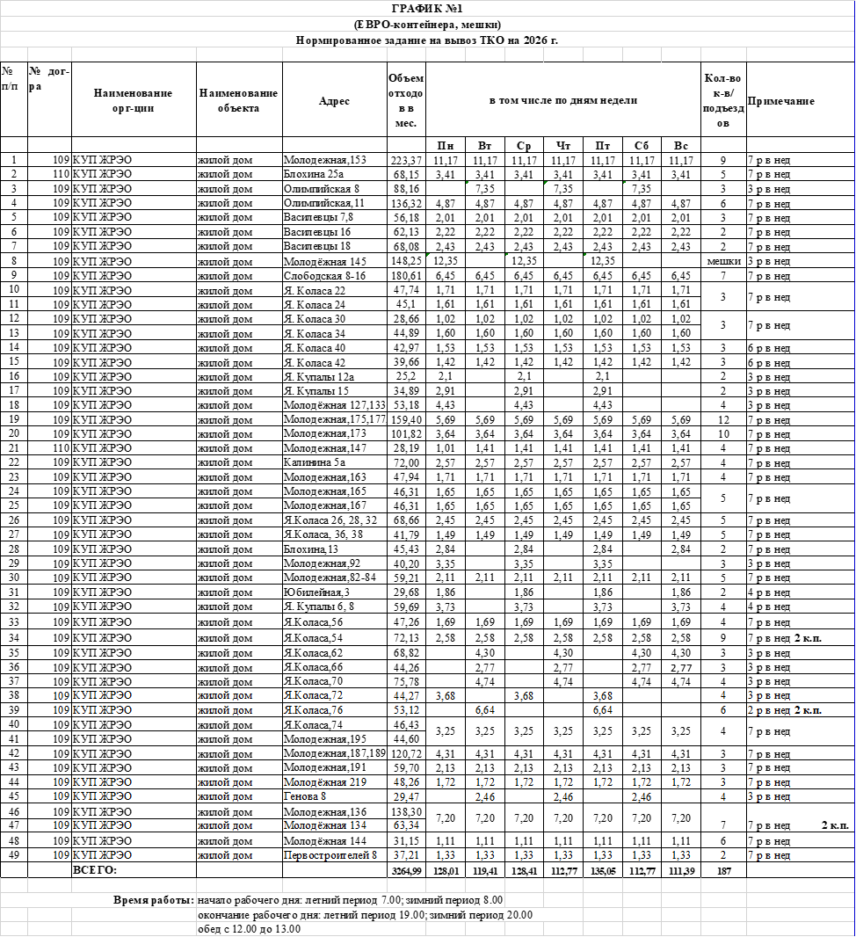

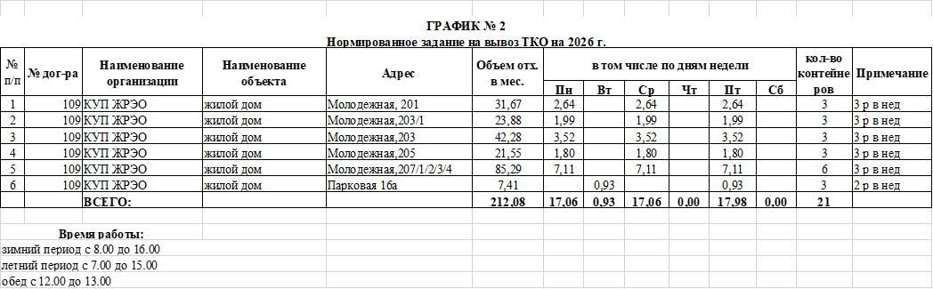
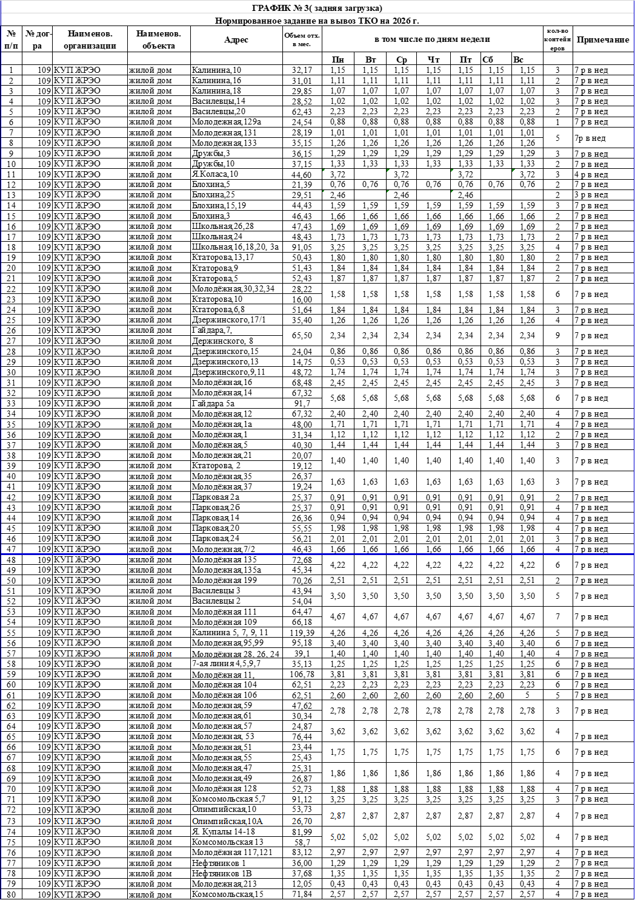
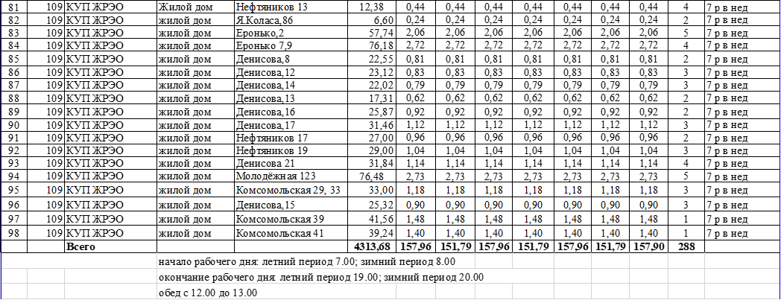

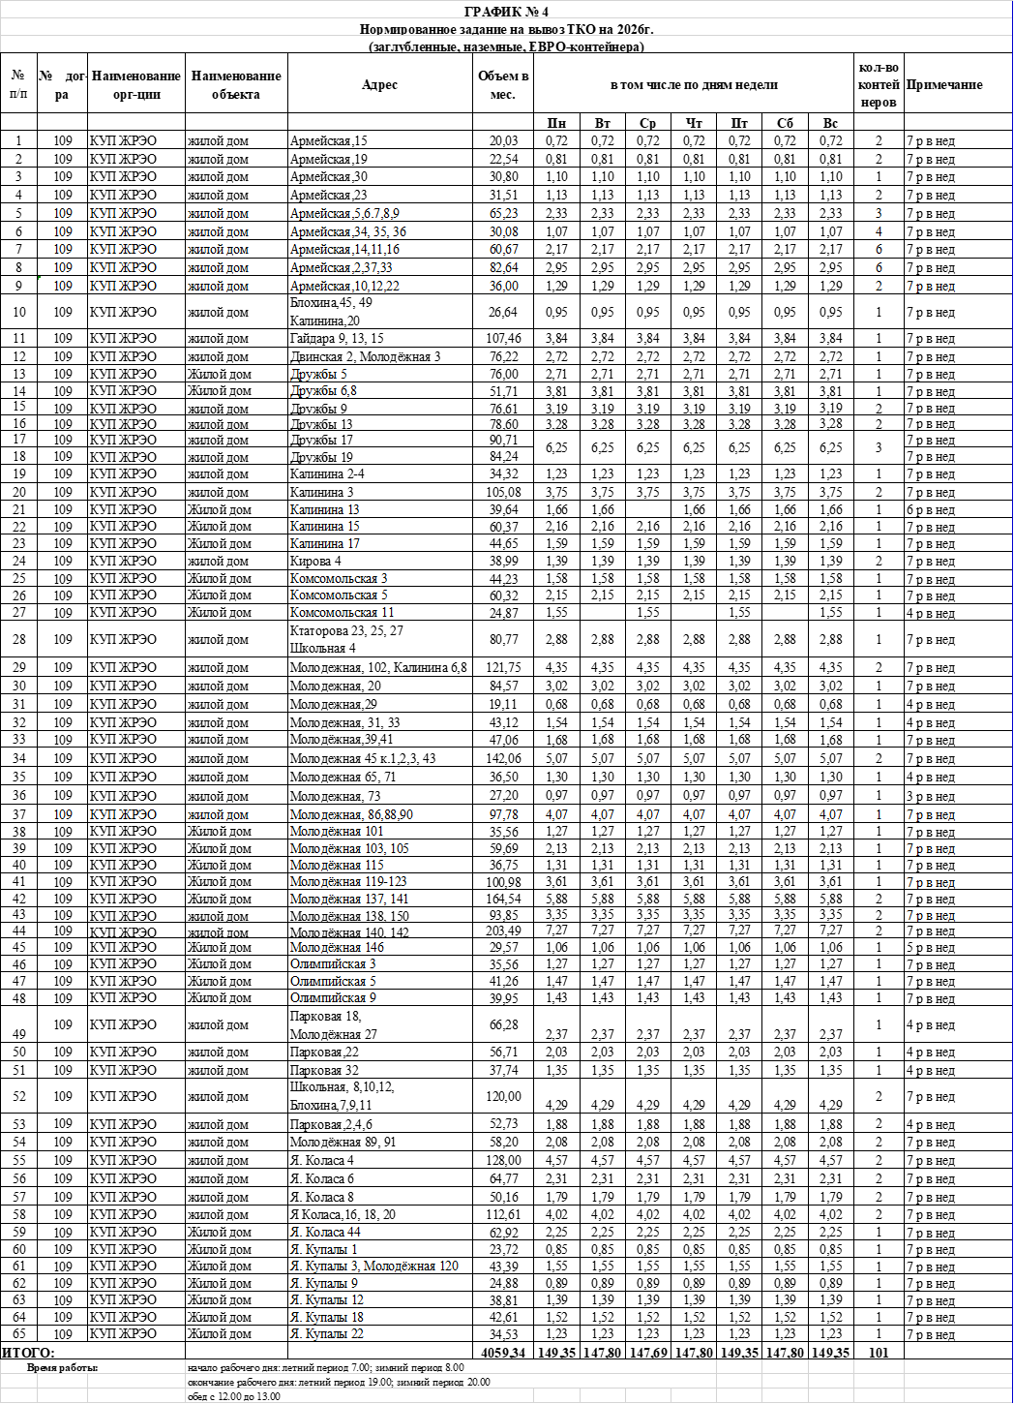

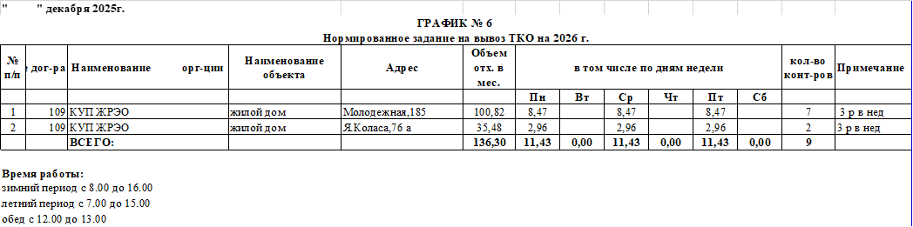

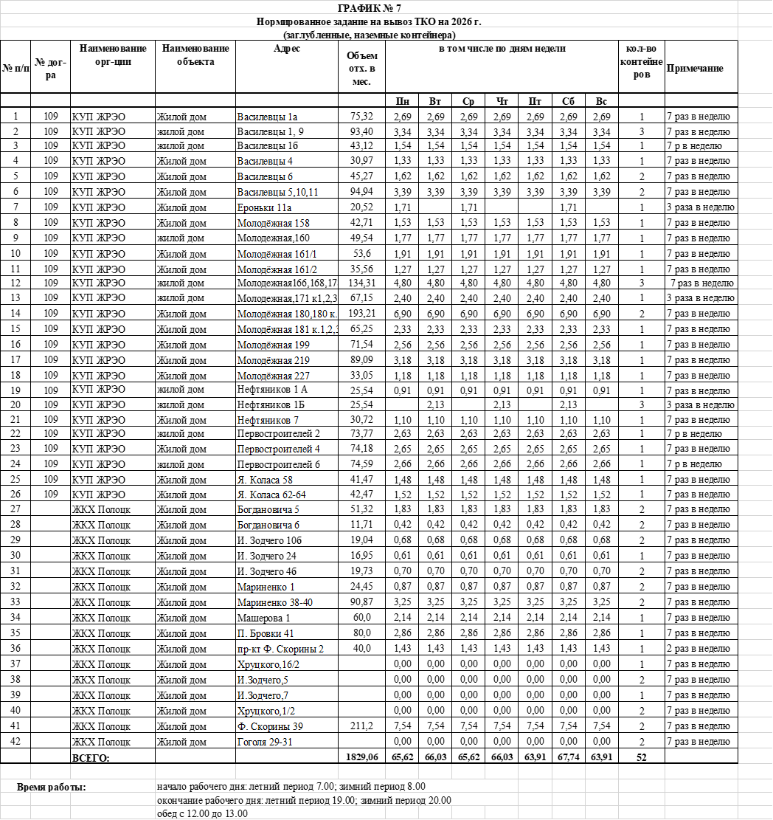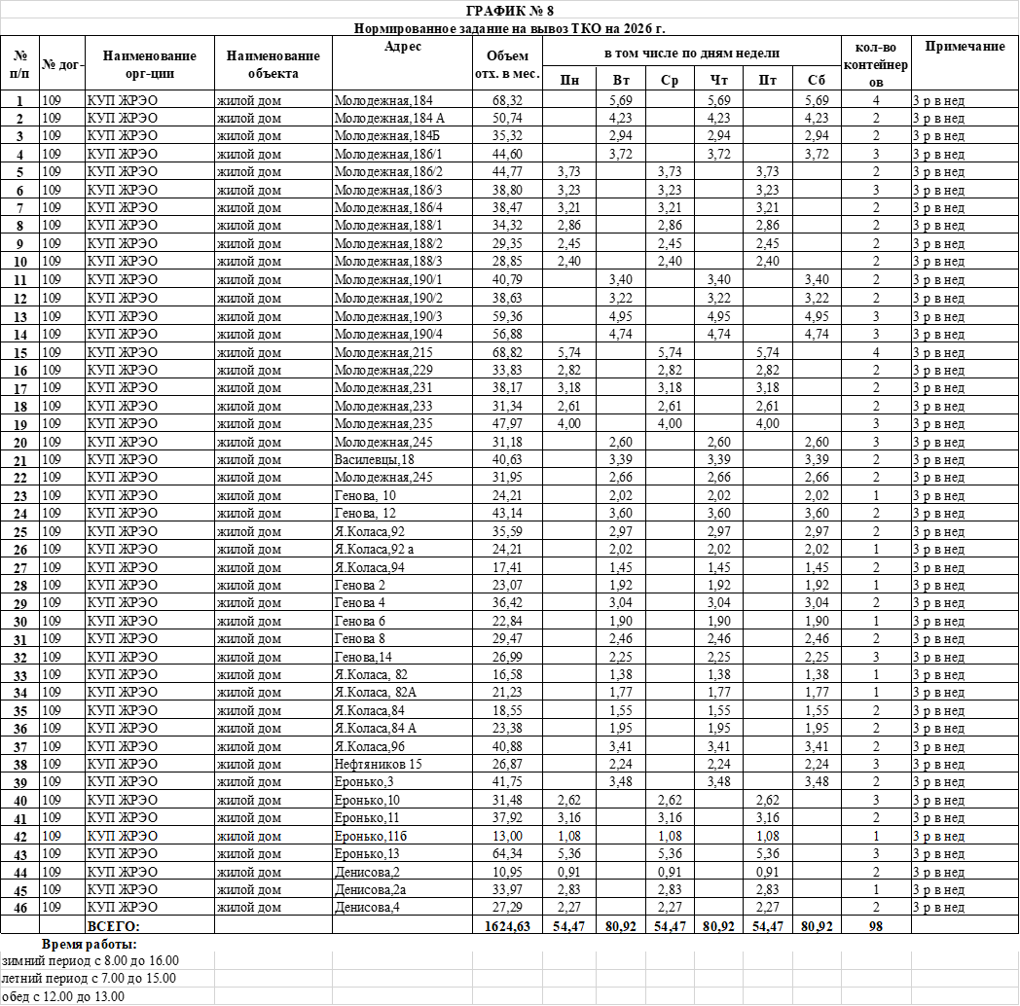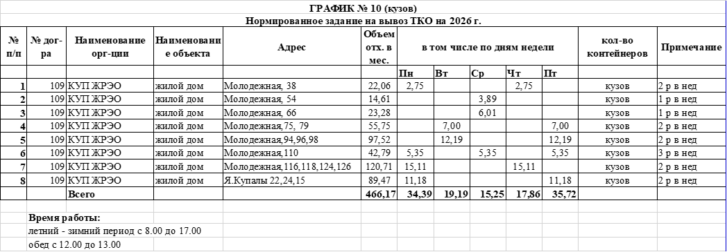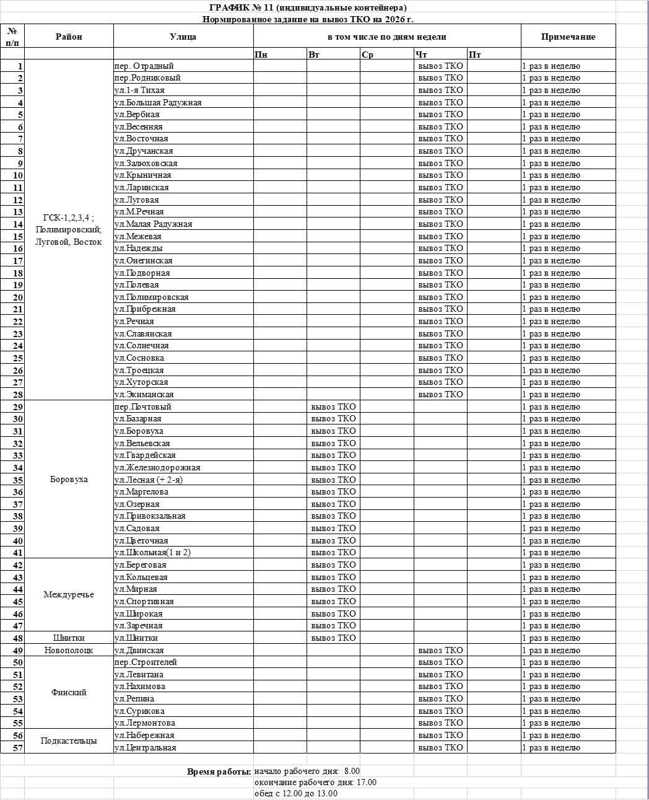

Количество требуемых контейнеров, их объем, периодичность вывоза ТКО определяется расчетным путем, исходя из утвержденных нормативовобразования КОи количества жителей, проживающих на конкретной территории.
Объект образования (происхождения) отходов | Фонд времени образования отходов, суг |  | Норматив образования коммунальных отходов |  |  |  |  |  |  |  | Средняя  плотность  отходов,  кг/м³ |  | Расчетная  единица
Объект образования (происхождения) отходов |  |  | Среднегодовой |  |  |  | среднесрочный
Объект образования (происхождения) отходов |  |  | КГ |  | 3  М |  | кг |  | л
1 | 2 |  | 3 |  | 4 |  | 5 |  | 6 |  | 7 |  | 8
Многоквартирные жилые Дома г. Новополоцк
Коммунальные отходы потребления, в том числе отходы упаковок: |  |  | 269,55250 |  | 2,53234 |  | 0,73850 |  | 6,93793 |  | 106,44404 |  | 1 проживающий человек
Смешанные ТКО |  |  | 184,46370 |  | 2,03607 |  | 0,50538 |  | 5,57828 |  | 91,03255
С мешанные бумага, пластик, ПЭТ | 365 |  | 3,61715 |  | 0,09579 |  | 0,00991 |  | 0,26244 |  | 37,60177
Смешанные стекло и стеклобой |  |  | 4,82165 |  | 0,03700 |  | 0,01321 |  | 0,10138 |  | 128,87512
Крупногабаритные отходы |  |  | 76,65000 |  | 0,36348 |  | 0,21000 |  | 0,99583 |  | 210,18000
Здания общежитий г. Новополоцк
Коммунальные отходы потребления, в том числе отходы упаковок: | 365 |  | 333,66475 |  | 2,25541 |  | 0,91415 |  | 6,17922 |  | 147,93973 |  | 1 проживающий человек
Смешанные ТКО |  |  | 252,68220 |  | 1,78945 |  | 0,69228 |  | 4,90261 |  | 141,02938
Смешанные ВМР |  |  | 4,33255 |  | О, 10248 |  | 0,01187 |  | 0,28078 |  | 44,29737
Крупногабаритные отходы |  |  | 76,65000 |  | 0,36348 |  | 0,21000 |  | 0,99583 |  | 210,18000
Одноквартирные и блокированные жилые дома г. Новополоцк
Коммунальные отходы потребления, в том числе отходы упаковок: |  | 365 |  | 472,43045 |  | 4,30501 |  | 1.29433 |  | 11,79455 |  | 109,73969 |  | 1 проживающий человек
Смешанные ТКО |  |  |  | 220,80675 |  | 2,70404 |  | 0,60495 |  | 7,40833 |  | 82,83632 |  | 1 проживающий человек
Смешанные бумага, пластик, ПЭТ |  |  |  | 16,35565 |  | 0,49097 |  | 0,04481 |  | 1,34512 |  | 34,67223 |  | 1 проживающий человек
Смешанные стекло и стеклобой |  |  |  | 48,24570 |  | 0,29870 |  | 0,13218 |  | 0,81835 |  | 212,88997 |  | 1 проживающий человек
Крупногабаритные отходы |  |  |  | 187,02235 |  | 0,81130 |  | 0,51239 |  | 2,22275 |  | 224,72223 |  | 1 проживающий человек
Дополнительные виды отходов на основании заключенных договоров
Образование растительных отходов от земельных участков |  | 214 |  | 222,38024 |  | 0,95665 |  | 1,03916 |  | 4,47035 |  | 214,84568 |  | 'У  653,56 м² на 1 прож. чел.
Образование растительных отходов от земельных участков |  | 214 |  | 0,34026 |  | 0,00146 |  | 0,00159 |  | 0,00684 |  | 214,84568 |  | 1 м²
Одноквартирные и блокированные жилые дома п. Боровуха-1
Коммунальные отходы потребления, в том числе отходы упаковок: |  | 365 |  | 453,00880 |  | 3,26770 |  | 1,241 12 |  | 8,95258 |  | 138,63231 |  | 1 прожи-  вающий  человек
Смешанные ТКО |  |  |  | 308,42865 |  | 2.16538 |  | 0,84501 |  | 5,93254 |  | 149,7277 |  | 1 прожи-  вающий  человек
Смешанные бумага, пластик, ПЭТ |  |  |  | 16,73890 |  | 0,47316 |  | 0,04586 |  | 1,29632 |  | 35,2829 |  | 1 прожи-  вающий  человек
Смешанные стекло гг стеклобой |  |  |  | 47,04850 |  | 0,19969 |  | 0,12890 |  | 0,54709 |  | 240,51348 |  | 1 прожи-  вающий  человек
Крупногабаритные отходы |  |  |  | 80,79275 |  | 0,42947 |  | 0,22135 |  | 1,17663 |  | 192,92115 |  | 1 прожи-  вающий  человек
Садовые товарищества
Садовые товарищества |  | 221 |  | 0,22265 |  | 0,00117 |  | 0,00061 |  | 0,00321 |  | 114,63948 |  | 1 м² террито- рии

Гаражные кооперативы

№ п/п | Наименование ГСК | Месторасположение | Кол-во гаражей | Кол-во контейнеров | Периодичность вывоза
1 | «Автолюбитель-1» | г. Новополоцк, пер. Рижский-1, | 106 | 3 | 1 раз в месяц
2 | «Автомобилист» | г. Новополоцк , ул.Калинина, 15А, | 132 | 2 | 1 раз в месяц
3 | «Двина-Н» | г. Новополоцк, санитарно-защитная зона завода БВК | 526 | 6 | 1 раз в месяц
4 | «Дружба-Н» | г. Новополоцк, район городской подстанции | 118 | 5 | 1 раз в месяц
5 | «Заря» | г. Новополоцк район БВК-1 | 46 | 13 | 1 раз в месяц
6 | «За рулем» | г. Новополоцк, ул. Гайдара, район СТО, | 50 | 1 | по заявке
7 | «Космос» | г. Новополоцк, ул. Блохина, 26А, | 33 | 2 | 1 раз в месяц
8 | «Меркурий» | г. Новополоцк, район завода БВК, | 980 | 2 | 1 раз в месяц
9 | «Металлст» | г. Новополоцк, район завода БВК, | 1017 | 27 | 1 раз в месяц
10 | «Мотор-Н» | г. Новополоцк ул. Ктаторова, 28А, | 561 | 10 | 1 раз в месяц
11 | «Олимпийский» | г. Новополоцк , район трамвайного кольца, | 969 | 8 | 2 раза в месяц
12 | «Орбита» | г. Новополоцк район, трамвайного кольца, | 1227 | 15 | 1 раз в месяц
13 | «Придвинье-1» | г. Новополоцк район, трамвайного кольца | 409 | 1 | по заявке
14 | «Радуга г. Новополоцка» | Промзона г. Новополоцк | 1116 | 14 | 2 раза в месяц
15 | «Салют | г.Новополоцк, район СТО, | 313 | 4 | по заявке
16 | «Спутник» | г. Новополоцк, ул. Нефтепереработчиков,12А, | 947 | 12 | 1 раз в месяц
17 | «Энергетик» | г. Новополоцк, промзона ТЭЦ, | 170 | 4 | 2 раза в месяц
18 | «Светофор» | Коптево, производственная зона, | 43 | 1 | по заявке
19 | «Южный» | г. Новополоцк, ул. Калинина, р-н Новополоцких эл. сетей | 60 | 1 | по заявке
20 | «Коленвал» | г. Новополоцк, ул.Калинина, 25, район СТО, | 214 | 2 | 1 раз в месяц
21 | «Автолюбитель» | г. Новополоцк, ул.Калинина, 19А, | 664 | 2 | 2 раза в месяц
22 | «Полет» | г.п. Боровуха | 1006 | 9 | 4 раза в месяц
23 | «Ближний свет» | г.Новополоцк ул.Калинина, р-н Новополоцкой РЭС | 69 | 1 | по заявке
24 | «Аненское» | г.п. Боровуха | 22 | 1 | по заявке

Садоводческие товарищества

№  п/п | Наименование СТ | Месторасположение | Кол-во членов  товарищества | Количество контейнеров | Периодичность вывоза
1 | «Строитель-2003» | Шнитки-2, г. Новополоцк | 867 | съемный кузов | 1 раз в неделю (сезонно)
2 | «Энергетик» | Шнитки-2, г. Новополоцк | 168 | съемный кузов | 1 раз в месяц (сезонно)
3 | «Кветка» | урочище Виторжье, г. Новополоцк | 219 | съемный кузов,  15 контейнеров | 2 раза в месяц(сезонно), 1 раз в неделю
4 | «Дубки» | Шнитки, г. Новополоцк | 60 | съемный кузов | самовывоз
5 | «Нефтяник-1» | Шнитки-1, г Новополоцк | 280 | съемный кузов | 1 раз в месяц (сезонно)
6 | «Нефтяник-2» | р-н Подстанции (р-н эл. сетей), г.Новополоцк | 513 | съемный кузов | 2 раза в месяц (сезонно)
7 | «Химик-1» | район Подстанцииг.Новополоцк | 405 | съемный кузов | 2 раза в месяц (сезонно)
8 | «Химик -2» | Весовая БВК г.Новополоцк | 244 | 8 контейнеров | 1 раз в месяц (сезонно)
Сбор и временное хранение коммунальных отходов в садоводческих товариществах, гаражных кооперативах производится в контейнера, установленные на специальных площадках или в кузова. Вывоз осуществляется по заявительному принципу.
Гражданские кладбища

№ п/п | Наименование кладбища | Место расположения кладбища | Периодичность вывоза
1 | кладбище Виторжье | Полоцкий р-н, Фариновский с/с,  к югу от ул.Придорожная г.Новополоцка | чт-пт  1 неделя марта-октября
2 | кладбище Южное | г.Новополоцк, южнее существующего кладбища «Виторжье» | чт-пт  1 неделя марта-октября
3 | кладбище по ул.Парковая,32 | г.Новополоцк, район жилого дома по ул.Парковая,32 | по заявке
4 | кладбище район СШ № 12 | г.Новополоцк, район СШ № 12 | по заявке
5 | кладбище Шнитки | г.Новополоцк, ул.Шнитки | чт-пт  1 неделя марта-октября
Уборку и содержание мест захоронения (кладбищ), а также сбор и вывоз отходов осуществляют специализированные службы, в ведении которых находятся кладбища.

«Порядок извлечения из состава отходов вторричных материальных ресурсов»

В настоящее время в г.Новополоцке действуют следующие механизмы сбора вторичных материальных ресурсов (далее ВМР) в составе коммунальных отходов:
Заготовка ВМР через систему приемных (заготовительных) пунктов.
Для сбора ВМР в городе Новополоцке действуют 7 стационарных и 5 передвижных приемных пункта по закупке вторичных ресурсов от населения.
№  п/п | Наименование организации, осуществляющей сбор вторичных материальных ресурсов | Адрес приемного пункта | Принимаемые вторичные материальные ресурсы | Вид приемного пункта
1. | УП "Биомехзавод бытовых вторресурсов" | ул. Молодежная, д.181 корпус 2 | отходы бумаги и картона, отходы стекла,  полимерные отходы,  изношенные шины,  отходы электрического и электронногооборудования, отработанное масло | стационарный
2. | УП "Биомехзавод бытовых вторресурсов" | ул. Олимпийская, 6 |  | стационарный
3. | УП "Биомехзавод бытовых вторресурсов" | ул. Блохина, 20 |  | стационарный
4. | УП "Биомехзавод бытовых вторресурсов" | ул. Армейская, 88А |  | стационарный
5. | УП "Биомехзавод бытовых вторресурсов" | ул.Техническая, 5 |  | стационарный
6. | УП "Биомехзавод бытовых вторресурсов" | по графику |  | передвижной
7. | УП "Биомехзавод бытовых вторресурсов" | по графику |  | передвижной
8. | КТУП "Полоцкая заготовительная контора" | ул. Парковая, 15 | отходы бумаги и картона, отходы стекла, полимерные отходы, отходы электрического и электронного оборудования | стационарный
9. | ООО "РУМБ" | - | отходы бумаги и картона, полимерные отходы | передвижной
10. | ЗАО "Белдрагмет" | ул. Партизанская, 25 | отходы электрического и электронногооборудования | стационарный
11. | ООО «Экология города» |  | отработанное масло, передача ОДО «АКСО», ООО «Сервовит» | передвижной (спец.транспорт)
12. | ИООО «ДВЧ-Менеджмент» |  | отработанное масло | передвижной (спец.транспорт)

Захоронение ВМР на полигоне ТКО запрещено на основании Закона Республики Беларусь от 20.07.2007 года за №271-З «Об обращении с отходами» статьи 4 и 24. «Сбор отходов и их разделение по видам».

Раздельный сбора вторичных материальных ресурсов от населения осуществляется с помощью специально установленных контейнеров для раздельного сбора ВМР в количестве 901 шт. (отходы стекла, полимерные отходы, отходы бумаги и картона) с их последующей дополнительной сортировкой (досортировкой) на линиях сортировки
- Синие (стекло, V=0.75 м³) – 93 шт.
- Евроконтейнер (стекло,V=1,1 м³) – 263 шт.
- Зеленые (бумага, V=0.75 м³) – 89 шт.
- Контейнер (бумага, V=2,5 м³) -20 шт.
- Желтые (пластик, V=0.75 м³) – 107 шт.
- Контейнер (пластик, V=1,1 м3) - 329 шт.
Раздельно собранные вторичные материальные ресурсы вывозятся по отдельному графику и всегда направляются на дополнительную сортировку (прилагается)

График вывоза
евроконтейнеры
*Понедельник ПЭТ-бутылка (2-ая и 4-ая недели месяца)
ЖЭС-2
ул.Молодежная, д.1А,1,3,3-5,5-7,12,14,16,20 ,22,29,33,37,41,45,54,58,66;
ул.Ктаторова, д.5,6,10,9,13,23
ул.Парковая, д.2,14,18,20,22;
ул.Дзержинская, д. 11,13,17;
ул.Блохина, д.9,25;
ул.Кирова, д.2;
ул. 7-ая линия, д.3,9;
ул.Школьная, д.3а,12,20,26.
ул.Гайдара, д.5а,7,13.
ул.Двинская (3 комп.)
ЖЭС-3
ул.Молодежная, д.100,88,84,61,57,51,49,65,61,73,75,92, 96;
ул.Калинина, д.2,10,16,18;
ул.Блохина, д.49;47
ул.Юбилейная, д.3;

*Понедельник ПЭТ-бутылка (1-ая и 3-яя недели месяца):
ЖЭС-3
ул.Я.Купалы, д.1А,1,3, 6,10,12,18,22,9,11,13,15;
ул.Дружбы, д.8,10.
ул.Комсомольская, д.3,5 (2 комп.),11,13.
ул.Калинина,5а,7,15,17
ул.Молодежная, д.112,124,126,128

ЖЭС-1
ул.Дружбы, д. 3,5,13,17,19;
ул.Молодежная, д.134(2 к),136(2 к.),99,103 (2 к.), 101,105,111,115,119,123,127,129А,131,133,135, маг.Селена;89,144,146,138,137,153
ул. Олимпийская, д. 3,5,9,2,4,6;11;10а,8
ул.Я.Коласа,20а, Я.Коласа,26, Я.Коласа,28,4,6,8,10,16,38,44
ул.Калинина, д.1,3

*Вторник ПЭТ-бутылка:
ЖЭС-5
ул.Ероньки, д.1, 2,9,10,11,11а,13
ул.Денисова, д.16,12,6,4,13
ул.Нефтянников, д.1а,9,15,17,19,13
ул.Комсомольская,33,41,
ул.Я.Коласа, д.76 (3 комп.),76а,78,84,86,92,96,54-58 (4 комп.),
62-66 (3 комп.),70-74 (3 комп.)
ул.Василевцы, д.1а,2,4,8,10,9,14,16,18,20.
ул.Генова, д.2-8 – 3 комп.
ул.Молодежная, д.161,178,180,180/2,174 к.1-3 (2 комп.), 186 к.1,162 (2 комп.), 188,184,184а,186/3,190 к.1-4 (2 комп.),158,195,181к.1,163-167 (3 комп.),171/1-3 (2 комп.)
199,209,213,227,215,221,229,231,161,173 (2 комп.),185,207.
пос. Восточный – 10 комплектов, пос. Полимировский – 7 комп., ул.Первостоителей,4

*Среда (1-ая и 3-яя недели месяца) ПЭТ-бутылка:
ЖЭС-3
ул.Я.Купалы, д.1А,1,3, 6,10,12,18,22,9,11,13,15;
ул.Дружбы, д.8,10.
ул.Комсомольская, д.3,5 (2 комп.),11,13.
ул.Калинина,5а,7,15,17
ул.Молодежная, д.112,124,126,128

ЖЭС-1
ул.Дружбы, д. 3,5,13,17,19;
ул.Молодежная, д.134(2 к),136(2 к.),99,103 (2 к.), 101,105,111,115,119,123,127,129А,131,133,135, маг.Селена;89,144,146,138,137,153
ул. Олимпийская, д. 3,5,9,2,4,6;10а,8
ул.Я.Коласа,20а, Я.Коласа,26, Я.Коласа,28,4,6,8,10,16,38,44
ул.Калинина, д.1,3

*Среда (2-ая и 4-ая недели месяца) ПЭТ-бутылка:
ЖЭС-2
ул.Молодежная, д.1А,1,3,3-5,5-7,12,14,16,20 ,22, 29,33,37,41,45,54,58,66;
ул.Ктаторова, д.5,6,10,9,13,23
ул.Парковая, д.2,14,18,20,22;
ул.Дзержинская, д. 11,13,17;
ул.Блохина, д.9,25;
ул.Кирова, д.2;
ул. 7-ая линия, д.3,9;
ул.Школьная, д.3а,12,20,26.
ул.Гайдара, д.5а,7,13.
ул.Двинская (3 комп.)

ЖЭС-3
ул.Молодежная, д.100,88,84,61,57,51,49,65,61,73,75,92, 96;
ул.Калинина, д.2,10,16,18;
ул.Блохина, д.49;47
ул.Юбилейная, д.3;

*Четверг СТЕКЛО:
1 раз в месяц – от ул.Гайдара до ул.Калинина;
1 раз в месяц – от ул.Калинина до ул.Олимпийская;
1 раз в месяц – от ул.Олимпийской до п.Восточный;

*Пятница (2-ая и 4-ая недели месяца) ПЭТ-бутылка:
ЖЭС-2
ул.Молодежная, д.1А,1,3,3-5,5-7,12,14,16,20 ,22, 29,33,37,41,45,54,58,66;
ул.Ктаторова, д.5,6,10,9,13,23
ул.Парковая, д.2,14,18,20,22;
ул.Дзержинская, д. 11,13,17;
ул.Блохина, д.9,25;
ул.Кирова, д.2;
ул. 7-ая линия, д.3,9;
ул.Школьная, д.3а,12,20,26.
ул.Гайдара, д.5а,7,13.
ул.Двинская (3 комп.)

ЖЭС-3
ул.Молодежная, д.100,88,84,61,57,51,49,65,61,73,75,92, 96;
ул.Калинина, д.2,10,16,18;
ул.Блохина, д.49;47
ул.Юбилейная, д.3;

*Пятница (1-ая и 3-яя недели месяца) ПЭТ-бутылка:
ЖЭС-3
ул.Я.Купалы, д.1А,1,3, 6,10,12,18,22,9,11,13,15;
ул.Дружбы, д.8,10.
ул.Комсомольская, д.3,5 (2 комп.),11,13.
ул.Калинина,5а,7,15,17
ул.Молодежная, д.112,124,126,128

ЖЭС-1
ул.Дружбы, д. 3,5,13,17,19;
ул.Молодежная, д.134(2 к),136(2 к.),99,103 (2 к.), 101,105,111,115,119,123,127,129А,131,133,135, маг.Селена;89,144,146,138,137,153
ул. Олимпийская, д. 3,5,9,2,4,6;10а,8
ул.Я.Коласа,20а, Я.Коласа,26, Я.Коласа,28,4,6,8,10,16,38,44
ул.Калинина, д.1,3

По пятницам 2 раза в месяц Боровуха-1 (25 комплектов)

Примечание: по заявке вывозится Центр культуры ул.5-ая линия,5; ХК «Химик» ул.Молодежная,94б; парк культуры и отдыха, ООО «Элит Партнер», НГИК, Молодежная,74.

График вывоза ВМР (контейнеры под бумагу 2,5 м³)
1 раз в неделю по пятницам:
магазин «Павлинка» ул.Молодежная, 45
магазин «Восход» ул.Кирова,2
ж/ д ул.Молодежная,174
ж/д ул.Ероньки,11
«Дом торговли» ул.Кирова,3
ж/ д ул.Нефтяников,17
ж/ д ул.Молодежная,165
ж/ д ул.Первостоителей,2

1 раз в месяц (четверг-пятница):
ДК , ул.5-ая линия
ДС «Садко», ул.Юбилейная,4
Поликлиника №4, ул.Молодежная,162
Поликлиника №1, ул.Блохина,27
УЗ НЦГБ, ул.Гайдара,4
Автовокзал, ул.Блохина,8
ж/д ул.Молодежная,141
ж/д ул.Молодежная,115
ж/ дул.Молодежная,201
«Дом книги», ул.Молодежная,145
Центр занятости, ул.Парковая,16а
ТЦ «Пралеска», ул.Молодежная,92

Последующая обработка ВМР: сортировка по ассортименту, цвету, прессовка, накопление на специально обустроенных накопительных площадках, складах хранения до одной транспортной единицы и отгрузка на индустрию по переработке в Республике Беларусь на основании заключенных договоров.
Сортировка смешанных коммунальных отходов на линиях сортировки
В составе коммунальных отходов, образовавшихся в жилищном фонде города, можетсодержаться значительное количество вторичных материальных ресурсов (полимерные отходы, отходы бумаги, стекла и т.д.), в связи с этим, собранные отходыдоставляются на УП «Биомехзавод бытовых вторресурсов, где подлежат разделению по видам, захоронению и (или) использованию в порядке и в соответствии с требованиями, установленными Законом «Об обращении с отходами».
Раздельный сбор организован сбор отходов электрического и электронного оборудования.
Если выбрасывать батарейки и лампы в мусорное ведро, вместе с бытовыми отходами они оказываются на свалке. Оттуда тяжелые металлы попадают в почву, грунтовые воды или воздух, если свалка горит. Так, вредные вещества поступают в пищевые цепи и наносят существенный вред здоровью и окружающей среде.
Правильно утилизировать такие отходы – просто! В магазинах, административных зданиях, учреждениях образования, в организациях и на предприятиях города расположены контейнеры для сбора лампочек и батареек, сбор которых осуществляетпредставителям ОАО «БелВТИ-регион».
Список юридических лиц, на территории которых организован сбор отходов
№ | Наименование юридического лица, на территории которого организован сбор отходов | Адрес
1 | ООО «Ресстрэйд» | г. Новополоцк, ул. Молодежная, 217
2 | ООО «Ресстрэйд» | г. Новополоцк, ул. Молодежная, 177А
3 | ООО «Ресстрэйд» | г. Новополоцк, ул. Молодежная, 89
4 | ООО «Ресстрэйд» | г. Новополоцк, ул. Блохина, 6
5 | ООО «Ресстрэйд» | г. Новополоцк, ул. Молодежная, 139
6 | ООО «Ресстрэйд» | г. Новополоцк, ул. Молодежная,18
7 | Филиал ООО «Евроторг» г. Витебск | г. Новополоцк, ул. Я.Купалы, 13
8 | Филиал ООО «Евроторг» г. Витебск | г. Новополоцк, ул. Блохина, 13
9 | Филиал ООО «Евроторг» г. Витебск | г. Новополоцк, ул. Нефтяников, 6
10 | Филиал ООО «Евроторг» г. Витебск | г. Новополоцк, ул. Дружбы, 11а
11 | Филиал ООО «Евроторг» г. Витебск | г. Новополоцк ул. Я.Коласа, 38
12 | Филиал ООО «Евроторг» г. Витебск | г. Новополоцк, ул. Дзержинского, 5
13 | Филиал ООО «Евроторг» г. Витебск | г. Новополоцк, ул. Молодежная, 237
14 | Филиал ООО «Евроторг» г. Витебск | г. Новополоцк, ул. Калинана, 20-57
15 | ОАО "Дом торговли Новополоцка" | г. Новополоцк, ул. Кирова,.3
16 | Учреждение "Редакция городской газеты "Новополоцк сегодня" | г. Новополоцк, ул. Калинина, 5
17 | УП «Биомехзавод бытовых вторресурсов» | г. Новополоцк, в районе жилого дома по ул. Молодежная, 181, корп.3
18 | УП «Биомехзавод бытовых вторресурсов» | г. Новополоцк, в районе жилого дома по ул. Блохина, 20
19 | УП «Биомехзавод бытовых вторресурсов» | г. Новополоцк, в районе жилого дома по ул. Дзержинского, 8
20 | УП «Биомехзавод бытовых вторресурсов» | г. Новополоцк, в районе жилого дома по ул. Олимпийская, 6
21 | УП «Биомехзавод бытовых вторресурсов» | г. Новополоцк, в районе жилого дома по ул. Техническая, 5
22 | УП «Биомехзавод бытовых вторресурсов» | г.п. Боровуха, в районе жилого дома ул. Армейская, 44а
23 | УП «Биомехзавод бытовых вторресурсов» | г. Новополоцк, ул. Техническая, 5
24 | Новополоцкая городская и районная инспекция природных ресурсов и охраны окружающей среды | г. Новополоцк, ул. Комсомольская, 10
25 | ЗАО «Патио» | г. Новополоцк, ул.Молодежная,177А
26 | ОАО "Белкнига | г. Новополоцк, ул. Кирова, 4
27 | ОАО "Белкнига | г. Новополоцк, ул. Молодежная, 145
28 | Частное предприятие «Пралескаторгсервис» | г. Новополоцк, ул. Молодежная, 92а
29 | Отдел по образованию Новополоцкого горисполкома ГУО «Средняя школа № 1» | г. Новополоцк, ул. Молодежная, 9
30 | Отдел по образованию Новополоцкого горисполкома ГУО «Средняя школа № 2» | г. Новополоцк, ул. Школьная, 3
31 | Отдел по образованию Новополоцкого горисполкомаГУО «Средняя школа № 3» | г. Новополоцк, ул. Блохина, 41
32 | Отдел по образованию Новополоцкого горисполкома ГУО «Средняя школа № 4» | г. Новополоцк, ул. Молодежная, 130
33 | Отдел по образованию Новополоцкого горисполкома ГУО «Гимназия № 1  г. Новополоцка" | г. Новополоцк, ул. Молодежная, 107
34 | Отдел по образованию Новополоцкого горисполкома ГУО «Средняя школа № 7» | г. Новополоцк, ул. Дружбы, 7
35 | Отдел по образованию Новополоцкого горисполкома ГУО «Средняя школа № 8» | г. Новополоцк, ул. Дружбы, 1
36 | Отдел по образованию Новополоцкого горисполкома ГУО «Гимназия № 2» | г. Новополоцк, ул. Дружбы, 7а
37 | Отдел по образованию Новополоцкого горисполкома ГУО «Базовая школа № 10» | г. Новополоцк, ул. Парковая, 28
38 | Отдел по образованию Новополоцкого горисполкома ГУО «Средняя школа № 11» | г. Новополоцк, ул. Молодежная, 149
39 | Отдел по образованию Новополоцкого горисполкома ГУО "Средняя школа № 12» | г. Новополоцк, ул. Я. Коласа, 60
40 | Отдел по образованию Новополоцкого горисполкома ГУО «Средняя школа № 14» | г. Новополоцк, ул. Я. Коласа, 68
41 | Отдел по образованию Новополоцкого горисполкома ГУО "Боровухская средняя школа № 15» | г.п. Боровуха-1, ул. Базарная, 7а
42 | Отдел по образованию Новополоцкого горисполкома ГУО «Лицей г.Новополоцка" | г. Новополоцк, ул. Парковая, 34
43 | Отдел по образованию Новополоцкого горисполкома Филиал «Начальная школа г. Новополоцка ГУО «Гимназия №1» | г. Новополоцк, 8-й микрорайон,  ул. Василевцы
44 | ООО "Инстасервис" | г. Новополоцк, ул. Молодежная, 59
45 | СРСУ-3 г. Новополоцка | г. Новополоцк, ул. Промышленная, 17
46 | ООО "СМ" | г. Новополоцк, пер. Рижский, 8
47 | Ф-л "Витебск-табак" СЗАО "ЭНЕРГО-ОИЛ" | г. Новополоцк, ул. Молодежная, 148а
48 | Ф-л "Витебск-табак" СЗАО "ЭНЕРГО-ОИЛ" | г. Новополоцк, ул. Блохина, д. 12, на территории, прилег. к рынку
49 | Ф-л "Витебск-табак" СЗАО "ЭНЕРГО-ОИЛ" | г. Новополоцк, ул. Дзержинского, 17а
50 | ИП Лещинский П.А. | г. Новополоцк, ул. Молодежная, 121
51 | ОАО "Веста" | г. Новополоцк, ул. Молодежная, 121-97
52 | ОАО "Веста" | г. Новополоцк, ул. Молодежная, 95
53 | ОАО "Веста" | г. Новополоцк, ул. Молодежная, 45-49
54 | ОАО "Веста" | г. Новополоцк, ул. Комсомольская, 9
55 | ОАО "Веста" | г. Новополоцк, ул. Олимпийская, 2б
56 | ОАО "Веста" | г. Новополоцк, ул. Молодежная, 169
57 | ОАО "Веста" | г. Новополоцк, ул. Василевцы, 160А-1
58 | Ф-л «Кричев» ЗАО «Доброном» | г. Новополоцк, ул. Молодежная, 133-100
59 | Ф-л «Кричев» ЗАО «Доброном» | г.п. Боровуха-1, ул. Армейская, 2б-1
60 | Ф-л «Кричев» ЗАО «Доброном» | г. Новополоцк, ул. Молодежная, 148
61 | Ф-л «Кричев» ЗАО «Доброном» | г. Новополоцк, ул. Молодежная, 25
62 | Ф-л «Кричев» ЗАО «Доброном» | г. Новополоцк, ул. Олимпийская, 6-1114
63 | Ф-л «Кричев» ЗАО «Доброном» | г. Новополоцк, ул. Армейская, 18-61
64 | Ф-л «Кричев» ЗАО «Доброном» | г. Новополоцк, ул. Молодежная, 89-99
65 | ОАО "Нефтезаводмонтаж" | г. Новополоцк, ул. Техническая, 2
66 | ОАО "СтройМир" | г. Новополоцк, ул. Молодежная, 22, п.2
67 | АТП № 6 г. Новополоцка | г. Новополоцк, ул. Промышленная, 2
68 | РУП "Белоруснефть- Витебскоблнефтепродукт", АЗС № 42 | г. Новополоцк, ул. Ктаторова
69 | РУП "Белоруснефть- Витебскоблнефтепродукт", АЗС № 70 | г. Новополоцк, ул. Калинина
70 | РУП "Белоруснефть- Витебскоблнефтепродукт", СХН № 6 | г. Новополоцк, Промзона
71 | ОАО «Витебский хозторг» | г. Новополоцк, ул. Молодежная, 40
72 | УО «ПГУ» | г. Новополоцк, ул. Блохина, 30
73 | УО «ПГУ» | г. Новополоцк, ул. Блохина, 29
74 | ЧУП по оказанию услуг "Томашев-Сервис" | г. Новополоцк, ул. Молодежная, 134
75 | ГУО "Центр культуры г. Новополоцка" | г. Новополоцк, ул. 5-я Линия, 5
76 | ООО «Санта Ритейл» | г. Новополоцк, ул. Молодежная, 186Б
77 | ОАО "Белорусский банк развития и реконструкции "Белинвестбанк" | г. Новополоцк, ул. Молодежная, 167-141
78 | Новополоцкое КУП "ЖРЭО" | г. Новополоцк, ул. Молодежная, 1а, под козырьком подъезда
79 | Новополоцкое КУП "ЖРЭО" | г. Новополоцк, ул. Блохина, 25 а, в подъезде
80 | Новополоцкое КУП "ЖРЭО" | г. Новополоцк, ул. Молодежная, 144, в подъезде
81 | Новополоцкое КУП "ЖРЭО" | г. Новополоцк, ул. Молодежная, 165, под козырьком подъезда
82 | Новополоцкое КУП "ЖРЭО" | г. Новополоцк, ул. Я. Коласа, 94, под козырьком подъезда
83 | Новополоцкое КУП "ЖРЭО" | г. Новополоцк, м-н, Боровуха,  ул. Армейская, 40, в подъезде

Информирование потребителей об обращении с коммунальными отходами

На основании Закона Республики Беларусь №271-3 от 20 июля 2007г. «Об обращении с отходами» категорически недопустимо производить смешивание твердых коммунальных отходов (ТКО) и вторичных материальных ресурсов (ВМР).
Информирование населения о раздельном сборе – это целенаправленное непрерывное распространение сведений, касающихся раздельного сбора коммунальных отходов. Данный процесс позволяет сформировать у граждан позитивное отношение к раздельному сбору коммунальных отходов, сто в конечном итоге делает систему раздельного сбора достаточно эффективной.
Основными целями информирования населения о раздельном сборе коммунальных отходов являются:
- формирование у населения положительного восприятия концепции раздельного сбора коммунальных отходов;
- повышение грамотности населения по вопросам обращения с коммунальными отходами;
- создание устойчивых каналов обмена информацией о раздельном сборе коммунальных отходов между организацией, обеспечивающей сбор и удаление отходов, и образовательными учреждениями, населением, общественными организациями;
- привлечение общественных организаций,образовательных учреждений, заинтересованных к процессу информирования населения о раздельном сборе коммунальных отходов.
Как правило, информирование населения о раздельном сборе коммунальных отходов включает в себя следующие возможные мероприятия:
1. Размещение информационно-просветительских материалов (листовок, плакатов и т.д.) в общедоступных местах (образовательные учреждения, остановки общественного транспорта, торговые объекты и т.д.)
2. Размещение информации на сайте исполнительного комитета, предприятия, оказывающего сбор коммунальных отходов, информации с указанием мест расположения приемных заготовительных пунктах ВМР.
3. Проведение информационной работы в образовательных учреждениях (лекции, тематические конкурсы, а также проведение экскурсий на территории предприятия, при помощи которых подростки смогут усвоить простые правила утилизации твердых коммунальных отходов, а также осознать их значение для улучшения внешнего вида населенных пунктов и окружающей среды.
На территории жилфонда города Новополоцка и территориально-административных единицахсозданы все необходимые условия для раздельного сбора коммунальных отходов, установлены контейнеры для раздельного сбора ВМР, которыеразделяются по цвету или по надписи на контейнерах.

Памятка для населения по обращению с отходами

-контейнер зелёного цвета (бумага)
Накопление отходов бумаги и картона от канцелярской деятельности и делопроизводства, печатной продукции: газеты, журналы, буклеты, книги, тетради, картонные упаковки.
ВНИМАНИЕ!!! Пакеты типа «Тетра Пак» (сок, молоко), обои, фотобумага, отходы бумаги с полиэтиленовым и латексным покрытием, лоток из-под яиц, клеящая лента (скотч) и другие виды отходов не складировать в контейнер указанного вида
- контейнер жёлтого цвета (пластмасса)
Накопление отходов полимерных материалов следующих видов: ПЭТ-бутылка от лимонада, пива, минеральной воды, уксуса, растворителей, подсолнечного масла без крышек, упаковочная полиэтиленовая, воздушно-пузырчатая плёнка, отходы пластмассы в виде бутылок для отбеливателей, пятновыводителей, шампуней, кетчупа, моющих и чистящих средств, канистр.
ВНИМАНИЕ!!! ПЭТ-бутылку рекомендуется сжать, с целью уменьшения объема.
- контейнер синего цвета (стекло).
Накопление отходов тарного (бутылка, банка) и листового оконного стекла без рам, краски, резинок.
ВНИМАНИЕ!!! Отходы стеклобоя должны быть без загрязнений.

Смешивание различных видов ВМР не допускается: нарушение влечёт административную ответственность в виде штрафа.

Запрещается заполнять контейнеры не коммунальными отходами (грунтом, травой, сеном, ветками и др.), бросать строительные отходы, мебель и крупные бытовые приборы. Их складирование производить на специально отведенных площадках.

